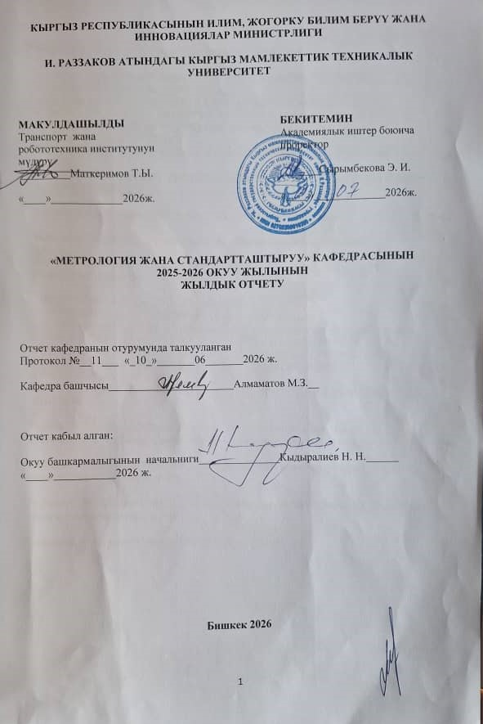

Мазмуну

1. БИЛИМ БЕРҮҮНҮН САПАТЫН ПЛАНДАШТЫРУУ ..............................................  2. САПАТТЫ БАШКАРУУ СИСТЕМАСЫН ДОКУМЕНТТЕШТИРҮҮ...............  3. МАРКЕТИНГДИК ИЗИЛДӨӨ..............................................................................  4. БИЛИМ БЕРҮҮ ПРОЦЕССИН КАДРЛАР МЕНЕН КАМСЫЗ КЫЛУУ.........  5. ОКУУ ПРОЦЕССИН УЮШТУРУУ. ОКУУ УСУЛДУК КАМСЫЗДОО...............  6. ПРОФЕССОРДУК _ОКУТУУЧУЛУК КУРАМДЫН (ПОК) ИЛИМИЙ-ИЗИЛДӨӨ ИШМЕРДҮҮЛҮГҮ......................................  7. СТУДЕНТТЕР МЕНЕН САБАКТАН ТЫШКАРКЫ ЖАНА ТАРБИЯЛЫК ИШТЕР.......  8. САПАТТЫ БАШКАРУУ СИСТЕМАСЫН ИШКЕ АШЫРУУ БОЮНЧА ИЧКИ АУДИТ СИСТЕМАСЫ........................................................................ | 3  5  10  12  21  30  34  35

Тиркеме 2. Кафедранын 2025-2026-окуу жылына даярдык актысы 44

Тиркеме 3. Индикаторлор матрицасынын жана программалардын ишке
ашырылышы жөнүндө отчеттор
2026-2030-ЖЫЛДАРГА “МЕТРОЛОГИЯ ЖАНА СТАНДАРТТАШТЫРУУ” КАФЕДРАСЫНЫН ӨНҮКТҮРҮҮ СТРАТЕГИЯСЫ 46

1-ПРОГРАММА: САПАТТУУ БИЛИМ БЕРҮҮ 46
2-ПРОГРАММА: АЛДЫҢКЫ ИЛИМ ЖАНА ИННОВАЦИЯ 50
3-ПРОГРАММА: И. Раззаков атындагы КМТУнун кадрдык ресурстарын күчөтүү. 53
4-ПРОГРАММА: ЭЛ АРАЛЫК КЫЗМАТТАШТЫКТЫ КЕҢЕЙТҮҮ 55
5-ПРОГРАММА: И. Раззаков атын. КМТУНУН ИНФРАСТРУКТУРАСЫН,
КООПСУЗ ЖАНА НАТЫЙЖАЛУУ ОКУТУУ ЧӨЙРӨСҮН ӨНҮКТҮРҮҮ. 56
6-ПРОГРАММА: САНАРИПТИК УНИВЕРСИТЕТ 57
7-ПРОГРАММА: И. Раззаков КМТУнун СОЦИАЛДЫК ЖАНА ТАРБИЯЛЫК
ИШТЕРИ. 59

Тиркеме 3. 6-Таблица-2024-2025-окуу жылы үчүн "Метрология жана
стандартташтыруу" кафедрасынын ПОКын жеке пландарынын аткарылышы 19

Тиркеме 4. 5 г-Таблица-ПОКнын сапаттык курамына мониторинг жүргүзүүнүн
натыйжалары (окуу жылы үчүн) 18

Тиркеме 5. 25-Таблица-РИНЦтин жарыялоолорунун, патенттеринин, өтүнмөлөрүнүн
жана монографияларынын саны 41

Тиркеме 6. МАК отчеттору жана Антиплагиат (БКИ) 62

МАКУЛДАШЫЛДЫ БЕКИТЕМИН

ТжРТИ окуу-усулдук кеңешинин отурумунун Академиялык иштер боюнча проректор
Протокол № ________ ______________Сырымбекова Э.И

«___» ___________ 2026__ж. «____»__________2026_ж.

Кафедранын жылдык отчётунун түзүмү

1. БИЛИМ БЕРҮҮНҮН САПАТЫН ПЛАНДАШТЫРУУ
Кафедранын өнүгүү стратегиясы жана анын ишке ашырылышы. КМТУнун 2026-2030-жылдарга карата өнүгүү стратегиясынын 1, 2, 3, 4, 6 жана 8-индикаторлору боюнча учурдагы окуу жылындагы стратегиялык милдеттердин аткарылышын көрсөтүү. Билим берүү программаларын ишке ашырууну мониторингдөө жана баалоо индикаторлорунун матрицасын отчётко тиркеме катары берүү (3-Тиркемедеги үлгүгө ылайык).
Кафедранын өнүгүү стратегиясы жана аны ишке ашыруу. ТжРИнун "МжС" кафедрасы И. Раззаков атындагы КМТУнун 2025-2028-жылдарга өнүктүрүү стратегиясында аныкталган өлкөнү туруктуу өнүктүрүүнүн стратегиялык максаттарын жана милдеттерин толук өлчөмдө аткарат.
https://kstu.kg/fileadmin/user_upload/plan_strategi_kafedry_mis_na_2026-2028_uch.god.pdf
- "МжС" кафедрасы өзүнө индикаторлор боюнча төмөнкү стратегиялык милдеттерди аткарууну коет:
1. Сапаттуу билим
2. Өркүндөтүлгөн алдынкы илим жана инновация
3. Адам ресурстарын күчөтүү
4. Эл аралык кызматташтыкты кеңейтүү
6. Санарип университети
7. Социалдык жана өнүгүү чөйрөсү.
2-тиркемеде мониторингдин индикаторлорунун матрицасынын отчету жана ар бир программаны ишке ашырууну баалоо келтирилген.
«МжС» кафедрасынын миссиясы жана максаты:
https://kstu.kg/fileadmin/user_upload/missija_i_celi_kafedry_mis.pdf
Кафедранын негизги милдеттери:
- коомдун керектөөлөрүн жана өлкөнүн социалдык-экономикалык комплексин өнүктүрүүнүн перспективаларын толук чагылдырган адистерди даярдоонун заманбап структурасын түзүү; - ишке ашырылып жатат
- фундаменталдык жана прикладдык илимий изилдөөлөрдү өнүктүрүү; - ишке ашырылып жатат
- илимий-педагогикалык мектептерди түзүү жана өнүктүрүү; - ишке ашырылып жатат
- алдыңкы илимий, билим берүү жана өндүрүш борборлору менен активдүү өз ара аракеттенүү; - ишке ашырылып жатат
- гармониялуу өнүккөн инсанды калыптандыруу жана лидер болууга, командада иштөөгө, атаандаштык чөйрөдө аракеттенүүгө жана жеңүүгө жөндөмдүү адисти даярдоо; - ишке ашырылып жатат.
Кафедранын аудиториялары тематикалык стенддер, макеттер жана плакаттар менен жабдылган. Кафедра өзүнүн жетиштүү окутуучулар курамы жана материалдык-техникалык базасы менен бул тармакта атаандаштыкка жөндөмдүү адистерди даярдоого мүмкүнчүлүгү бар. Бул тармакта окутуу үчүн лицензиялар да бар (бакалавр, магистратура).
• Ишке ашырылган багыттардын/профилдердин тизмеси (1-таблица). Маалымат департаменттин сайтында жайгаштырылган.
- Ишке ашырылып жаткан багыттардын / профилдердин тизмеси. Ишке ашырылуучу багыттардын тизмеси (1-таблица) кафедранын сайтында, билим берүү ишмердүүлүгү бөлүмүндө жайгаштырылган.
Ишке ашырылып жаткан багыттардын / профилдердин тизмеси (бүтүрүүчү кафедралар үчүн, 1-таблица). Маалыматты кафедранын сайтына жайгаштыруу.
1-Таблица
№ | Багыттын шифри жана аталышы | Ишке ашырылып жаткан профилдер / программалар | Окутуунун формасы |  |  |  |  | БББПнын болушу  (+/-)
№ | Багыттын шифри жана аталышы | Ишке ашырылып жаткан профилдер / программалар | Күндүзгү  (+/-) | Сыртан  (+/-) | Дуалдык  (+/-) | Гибриддик  (+/-) | On-line  (+/-) | БББПнын болушу  (+/-)
 | Бакалавр
1 | 700600 «Стандартташтыруу, жана метрология (тармактар ​​боюнча)» | «Стандартташ-тыруу, метрология жана өндүрүш-түн маалымат-тык технология-лары/» | + | + | - | - | - | +
 | Адис  (Специалитет) |  | - | - | - | - | - | -
 | Магистратура
2 | 700600 «Стандартташтыруу, жана метрология (тармактар ​​боюнча)» | Продукциянын сапатын башкаруу, өндүрүү жана шайкештикти тастыктоо | + | - | - | - | - | +

Кафедрада кошумча кесиптик билим берүүнүн болушу.
- Сапатты камсыздоону эске алуу менен кафедранын бардык ишмердүүлүк түрлөрү боюнча иш пландарынын болушу, анын ичинде кафедранын отурумдарынын протоколдорун кафедранын жыйындар планына ылайык жүргүзүү (Сапат менеджментинин системасы (СМК) алкагында планга эмнелер киргендигин кафедра отурумдарынын протоколдору менен ырастоо)
Кафедрада бардык ишмердүүлүк багыттары боюнча иш пландары жана кафедра жыйындарынын планына ылайык протоколдор бар.
Иш пландарынын көчүрмөлөрү кафедранын сайтына жайгаштыруу үчүн даярдалган – кафедра жыйындарынын планы, илимий иштер жана тарбиялык иштер боюнча пландар.
Окуу жылынын башында кафедранын отурумдары бекитилет жана аны менен катар эле уюштуруу-методикалык, окуу, илимий, тарбиялык иштери боюнча иш пландары бекитилет. Кафедранын 2025-2026-окуу жылына карата иш планы толук жана натыйжалуу аткарылды.
Кафедрада бекитилген пландын негизинде ай сайын кафедранын отурумдары өткөрүлдү. Бул отурумдарда кафедранын учурдагы ишмердүүлүгүнө байланыштуу эң маанилүү маселелер так ырааттуулукта жана мөөнөттөрү менен каралды
Кафедра жыйындарынын планы
План работы кафедры на 2025-2026 уч.год.
https://drive.google.com/file/d/1jbU5gHRPZPOAml-5xFBddLxmhWRwLSQ7/view
Илимий-изилдөө иштеринин планы
https://kstu.kg/fileadmin/user_upload/plan_po_nir_za__2025-2026_g._mis.pdf
https://drive.google.com/file/d/1An2C9YU4-zuslkzgshHqYD_X8h7gsj5f/view?usp=sharing
Окуу-методикалык иштердин планы
https://drive.google.com/file/d/1NFPg2jh6zqSJqYuwB9tujvrBQZnaodsL/view
https://drive.google.com/file/d/1LdKIDBVHvAIRlpXfHBfPb0c4LFxCqWGw/view?usp=sharing
Уюмдук-методикалык иштердин планы
https://kstu.kg/fileadmin/user_upload/plan_izdanija_uchebno-metodicheskikh_rabot_za_2026_mis.pdf.pdf
Кафедра жыйындарында СРС жана студенттердин индивидуалдык тапшырмаларын кабыл алуу, модулдардын жана сессиялардын жыйынтыктары, курстук жана бүтүрүүчү квалификациялык иштердин тематикасы, программалардын, ГАК суроолору жана дисциплиналар боюнча экзамендердин, жыйынтыктык көзөмөл үчүн тесттик тапшырмаларынын бекитилиши, ошондой эле башка маселелер каралып, чечимдер кабыл алынган.

2. САПАТТЫ БАШКАРУУ СИСТЕМАСЫН ДОКУМЕНТТЕШТИРҮҮ
- Кафедранын бекитилген иш кагаздарынын номенклатурасынын болушу жана анын жүргүзүлүшүн көзөмөлдөө.
Кафедрада бардык ишмердүүлүк багыттары боюнча иш пландары жана кафедра жыйындарынын планына ылайык протоколдор бар.
Иш пландарынын көчүрмөлөрү кафедранын сайтына жайгаштырылган– кафедра жыйындарынын планы, илимий иштер жана тарбиялык иштер боюнча пландар
- Кафедранын иш кагаздарынын белгиленген номенклатурасынын болушу жана анын түзүлүшүн жана аткарылышын көзөмөлдөө.
Кафедрада белгиленген үлгүдөгү иш кагаздарынын номенклатурасы бар, ага кафедра башчысы Алмаматов М.З. көзөмөл жүргүзөт. Документтерди түзүү жана жүргүзүү боюнча жооптулар: лаборатория башчысы Нематжанова М.Н. жана инженер Бубликова Ю.С.
- Окуу процесстин графиги, академиялык календарь жана ППСтин сабактардын расписаниеси – бар.
Академиялык календарь 2025–26-окуу жылы үчүн (бакалавриат, күндүзгү окуу формасы):
https://kstu.kg/fileadmin/user_upload/akademicheskii_kalendar_2025-26_uch.god_bakalavr_specialist_ochno__2_.pdf
Академиялык календарь 2025–26-окуу жылы үчүн (бакалавриат, сырттан окуу формасы, ДОТ менен):
https://kstu.kg/fileadmin/user_upload/akademicheskii_kalendar_2025-26_uch.god_bakalavr_specialist_zaochno.pdf
Академиялык календарь 2025–26-окуу жылы үчүн (магистратура, күндүзгү):
https://kstu.kg/fileadmin/user_upload/akademicheskii_kalendar_2025-26_uch.god_magistr_ochno__1_.pdf
Сабактардын расписаниеси 2025–2026-окуу жылы үчүн:
http://192.168.9.168/ReportServer/Pages/ReportViewer.aspx?%2fVUZ%2fRASP&rs%3aCommand=Render
https://drive.google.com/file/d/1ZeAk4RUUUjXBHnKBHcSREg6vEGNCFpFJ/view?usp=sharing
https://drive.google.com/file/d/1cWAjid-19GFPu1KF28esCqUqHgbeFB9O/view?usp=sharing
ППС жана УВП кызматтык милдеттеринин болушу – бар.
  - Кызматтык милдеттеринин нускамалар:
ППС үчүн нускама https://kstu.kg/fileadmin/user_upload/dolzhnostnaja_instrukcija_mis.pdf
    - Лаборатория башчысы үчүн кызматтык милдеттеринин нускама
https://kstu.kg/fileadmin/user_upload/dolzhnostnaja_instrukcija_zavedujushchego_laboratoriei_kafedry_mis.pdf
    - Инженер үчүн үчүн кызматтык милдеттеринин нускама
https://kstu.kg/fileadmin/user_upload/dolzhnostnaja_instrukcija_inzhenera_kafedry_mis.pdf
  - Эмгекти коргоо жана коопсуздук техникасы боюнча нускамалар:
    - Эмгекти коргоо боюнча нускама
https://kstu.kg/fileadmin/user_upload/instrukcija_po_okhrane_truda_i_tekhnike_bezopasnosti.pdf
    - Санитардык-эпидемиологиялык изилдөө актысы
https://kstu.kg/fileadmin/user_upload/akt_sanitarno-ehpidemiologicheskogo_obsledovanija_kaf_mis.pdf
    - Жумуш ордунда инструктаж каттоо журналы
https://kstu.kg/fileadmin/user_upload/zhurnal_registracii_instruktazha_na_rabochem_meste.pdf
    - КГТУнун өрт коопсуздугу боюнча текшерүү актысы (2022-жыл)
https://kstu.kg/fileadmin/user_upload/pozharnyi_nadzor_kgtu_2022_g._kaf_mis.pdf
    - Имараттын техникалык паспорту
https://kstu.kg/fileadmin/user_upload/tekh-pasport_zdanija_kaf_mis.pdf

Жогорку кесиптик билим берүүнүн мамлекеттик билим берүү стандарты (ЖКББ МБС), КМТУнун билим берүү стандарты (КМТУ БС), жаңы окуу жылына карата жумушчу окуу пландары, негизги билим берүү программасы (НББП), окуу-усулдук комплекс (ОУК) (2-таблица)
2-Таблица
 | ЖКББ МБС  (+/-) | КМТУ БС  (+/-) | ЖОП  (+/-) | НББП  (+/-), бекит.жыл | Эксп. окуу планынын болушу | ОУК  (саны) | Бекитилген дисипл. саны
Бакалавр | + | + | + | + | - | +
Магистратура | + | + | + | + | - | +
Адис  (Специалитет) | - | - | - | - | - | -
Кафедрага бекитилген дисциплиналардын тизмеси (сайтка жайгаштыруу жана шилтемесин көрсөтүү)
https://kstu.kg/fileadmin/user_upload/perechen_disciplin_mis.pdf
Окуу процессин уюштурууда колдонулган нормативдик документтердин, ошондой эле сапат боюнча нормативдик документтердин болушу (тизме, бекитилген жылы көрсөтүлөт):
- Кыргыз Республикасынын «Билим берүү жөнүндө» Мыйзамы, 2004-жыл
- ISO 9001:2015 сапат стандарттары
- Кыргыз Республикасынын Өкмөтүнүн 2016-жылдын 4-октябрындагы № 525 токтому — «Кыргыз Республикасынын баштапкы, орто жана жогорку кесиптик билим берүү уюмдарына коюлуучу минималдуу талаптар»
- Кыргыз Республикасында ички сапатты камсыздоо системасын киргизүү боюнча практикалык колдонмо жана анын тышкы баалоо механизмдери
- Кыргыз Республикасынын Билим берүү жана илим министрлигинин, ППнин нормативдик-укуктук документтери жана жоболору
- КМТУнун жергиликтүү нормативдик документтери жана көрсөтмөлөрү
- КМТУнун 2021–2030-жылдарга карата өнүгүү стратегиясы боюнча программа
https://kstu.kg/fileadmin/user_upload/programma_strategii_razvitija_kgtu.pdf
- И.Раззаков атындагы КМТУнун 2024-жылдагы сапат жаатындагы саясаты
https://kstu.kg/fileadmin/user_upload/politika_v_oblasti_kachestva_kgtu_2023_g..pdf
Окуу программасынын сапатын баалоо боюнча кызыкдар тараптардын катышуусу менен жүргүзүлгөн документтердин болушу (анкета, тармактык кеңештердин протоколдору ж.б.) – бар:
- «Студенттин көз карашындагы окутуучу» анкетасынын жыйынтыгы (жалпыланган)
- «ППСтин КМТУдагы ишмердүүлүгүнө канааттануусу» анкетасы
- ППС үчүн анкеталоонун жыйынтыктары
- Студенттердин курстар боюнча билим деңгээлин баалоонун жыйынтыгы (сырттан окуу формасында)
- ЦОС ишмердүүлүгүн баалоонун жыйынтыгы
- Директораттардын ишмердүүлүгүн баалоонун жыйынтыгы
- «Биз коррупцияга каршыбыз» анкетасынын жыйынтыгы
- 1-курстун студенттери үчүн анкета. Бүтүрүүчүлөр үчүн анкета
- Компетенцияларды рейтингдөө боюнча профессордук-окутуучулар курамы үчүн анкета
- Иш берүүчүлөр үчүн анкета
- «Окуу процессин уюштуруунун сапатына канааттануусу» боюнча студенттер үчүн анкета
- «Окуудан тышкаркы убакыттын уюштурулушу жана окуу жайдагы тамактануунун сапаты боюнча канааттануу» анкетасы
Кафедранын билим берүү программалары боюнча SWOT-талдоонун жыйынтыктары
https://kstu.kg/fileadmin/user_upload/rezultaty_swot-analiza_kafedra_mis.pdf
ППСтин 2022-жылдагы рейтинг жыйынтыктары
https://kstu.kg/fileadmin/user_upload/rezultaty_reitinga_pps_2022_g_kaf_mis.pdf
ООП бүтүрүүчүнүн квалификациялык модели – бар
https://kstu.kg/fakultety/fakultet-transporta-i-mashinostroenija/metrologija-i-standartizacija/uchebnaja-rabota/grafik-uchebnogo-processa-1

- Билим берүү программалары (БП) боюнча окутуунун максаттары жана натыйжалары (кызыкдар тараптардын катышуусу менен түзүлгөн окутуунун натыйжаларын калыптандыруу) (сайтка жайгаштыруу жана шилтемесин көрсөтүү)
- БПнын өнүгүү стратегиясынын болушу жана анын аткарылышы (кафедра отурумдарынын протоколдору), кызыкдар тараптардын катышуусу менен БПнын сапатын баалоо боюнча документтер (анкеталар, тармактык кеңештердин протоколдору ж.б.) (документ түрүндө ырастоо)
- НББПнын бүтүрүүчүсүнүн квалификациялык моделинин болушу (компетенциялардын матрицасы) (жаңыртуулар, толуктоолор, өзгөртүүлөр)
- Өндүрүш өкүлдөрү жана өнөктөш жогорку окуу жайлар менен түзүлгөн келишимдер, макулдашуулар (ишканалар менен түзүлгөн келишимдердин болушун көрсөтүү, 3-таблица)
3- Таблица
келишимдер, макулдашуулар
№ п/п | Келишимдин№ | Ишкананын аталышы | Келишим түзүлгөн күнү
1. | 2. | 3. | 4.
 | н/ж | Кыргыз Республикасынын Улуттук илимдер академиясынын Механика илими институту | 2018 ж.
 | н/ж | Кыргыз Республикасынын Экономика жана соода министрлигине караштуу Стандартташтыруу жана метрология борбору (Кыргызстандарт) | 09.02.2026 ж.
 | н/ж | Кыргыз Республикасынын Экономика жана соода министрлиги | 23.02.2026
 | н/ж | ЖЧК “Кочмон азыгы” | 01.06.2026
 | н/ж | ЖЧК “ Евразия Сертификат” | 02.06.2026
 | н/ж | ЖЧК “Центр сертификации”Аурум” | 13.12.2025

«Метрология жана стандартташтыруу» кафедрасынын өнөр жай тармагындагы өнөктөштөрү болуп төмөнкү ишканалар саналат:
- ААК «Айнур заводу»
- КР Экономика министрлигине караштуу Стандартташтыруу жана метрология борбору
- ЖЧК «Автомаш-Радиатор»
- ААК «Бишкек металлургиялык заводу»
- КР Улуттук илимдер академиясынын Машина таануу институту
- Кыргыз Аккредитация Борбору
- Кыргыз Республикасынын Улуттук илимдер академиясы
- ЖЧК «Кыргызсерт» сертификаттоо органы
- «Бишкек» Эркин экономикалык зонасы
- ЖЧК «Интерсерт» сертификаттоо органы
Келишимдер:
- https://kstu.kg/fileadmin/user_upload/tipovoi_dogovor_na_celevuju_podgotovku__bakalavr_mis_.pdf
- https://kstu.kg/fileadmin/user_upload/tipovoi_dogovor_na_celevuju_podgotovku__magistr_mis_.pdf
- https://kstu.kg/fileadmin/user_upload/dogovor_s_imash_nan_kr_2018g._mis.pdf
- https://kstu.kg/fileadmin/user_upload/dogovor_s_csm_pri_meh_kr_2018g._mis.pdf
• Биргелешкен билим берүү программалары боюнча келишимдер жана СОП (стандарттык окуу программаларынын) болушу (бакалавр (2+2)/ магистратура (1+1)). ЖОЖ-өнөктөш аталышы жана кош дипломдордун саны – акыркы 3 жылга талдоо):
- БГТУ (Военмех) М. Устинов атындагы (ишке ашырыла баштаган убакыт – 2019-жылдын сентябры)
- КМТУ-БГТУ магистратура боюнча биргелешкен программа келишими
https://kstu.kg/fileadmin/user_upload/soglashenie_o_sovmestnoi_obrazovatelnoi_programme__bgtu-kgtu_kaf_mis_magistratura.pdf
КМТУ-БГТУ бакалавриат боюнча биргелешкен программа келишими
https://kstu.kg/fileadmin/user_upload/soglashenie_o_sovmestnoi_obrazovatelnoi_programme__bgtu-kgtu_kaf_mis_bakalavr.pdf
- Томск Политехникалык Университети менен келишим
https://kstu.kg/fileadmin/user_upload/tomskii_politekhnicheskii_universitet_mis.pdf
№ к/н | № келишим | Ишкананын аталышы | Келишим түзүлгөн күнү
1 | R 367 | Россия Федерациясынын Томск политехникалык университети. “Продукциянын сапатын башкаруу, өндүрүш жана шайкештикти баалоо” биргелешкен (Кош дипломдук) магистрдик программасы  Томский политехнический университет РФ. Совместная (Double Degree) магистерская программа «Управление качеством продукции, производств и подтверждения соответствия» | 26.04.2022 г.
2 |  | «Д.Ф. Устинов атындагы «ВОЕНМЕХ» Балтика мамлекеттик техникалык университети» «Стандартташтыруу жана метрология» багыты боюнча бакалавр 2+2 жана магистр 1+1 окуу программалары тузулгон.  «Балтийский государственный технический университет «ВОЕНМЕХ» им. Д.Ф. Устинова» | 27.03.2019 г.
3 | 10 | "Казакстан инновациялык жана телекоммуникациялык системалар университети", Уралск шаары, Казакстан Республикасы  «Казахстанский университет инновационных и телекоммуникационных систем» г. Уральск, Республика Казахстан | 10.08.2024
- Биргелешкен билим берүү программаларынын (БББП) болушу жана алардын документтештирилиши (бакалавр (2+2) / магистр (1+1)) (өнөктөш жогорку окуу жайдын аталышы менен БББПнын тизмесин, кош дипломдордун санын көрсөтүү – 3 жылдык талдоо).
Россия Федерациясынын Томск политехникалык университети. “Продукциянын сапатын башкаруу, өндүрүш жана шайкештикти баалоо” биргелешкен (Кош дипломдук) магистрдик программасы боюнча ар жыл сайын 2-3 магистранттар окуп бутуп жатышат, пролграмм азыр да иштеп жатат.
«Д.Ф. Устинов атындагы «ВОЕНМЕХ» Балтика мамлекеттик техникалык университети (БМТУ» боюнча «Стандартташтыруу жана метрология» багыты боюнча бакалавр 2+2 жана магистр 1+1 окуу программалары тузулгон.
Мукашов Нурак гр. ССМб-1-19. Балтика техникалык университетинде 2+2 программасы боюнча окуган. Устинова, Санкт-Петербург. И.Раззаков атындагы КМТУда 1-2-курста окуган 3-4 БТУнун биргелешкен программасы боюнча окуп, 2023-жылы 2 диплом менен аяктаган.
Дуйшеналиева Кызжибек Максатбековна, Жорокулова Альбина Мамбеталыевна 2022 жылы БМТУ магистратурасын бутурушту.
Магистр даражасы. Бочкарев Д.В., БМТУ "ВОЕНМЕХ" Санкт-Петербург, Инженердик жана сапатты башкаруу бөлүмү, гр. O2M82.Кабыл алуу 2022, аяктоо – 2024 ж.
БМТУ "ВОЕНМЕХ" менен келишим иштеп жатат.

3. МАРКЕТИНГДИК ИЗИЛДӨӨЛӨР
- КМТУнун сайтындагы маалыматтардын толтурулушунун сапаты жана бүтүндүгү, жаңыланып туруу мезгилдүүлүгү жана анын актуалдуулугу. Коомчулукка өз ишмердүүлүгү жөнүндө маалымат берүү. Кесипке багыттоо иштери, жарнамалык материалдардын болушу ж.б.
Кафедранын өзүнүн веб-сайты бар.
https://kstu.kg/fakultety/inzhenerno-ehkonomicheskii-fakultet/metrologija-i-standartizacija
Бул веб-сайтта кафедранын курамы, негизги иш багыттары, жетишкендиктери жана стратегиялык пландары жөнүндө маалымат камтылган. Маалымат кыргыз жана орус тилдеринде берилген жана учурда англис тилиндеги бөлүм иштелип чыгууда. Маалымат мезгил-мезгили менен жаңыртылып жана жаңыртылып турат. Веб-сайтта ошондой эле кафедранын окуу багыттары жана адистиктери жөнүндө материалдар, кесиптик багыт берүүчү материалдар, сүрөттөр жана башка материалдар жайгаштырылган.
- Кафедранын/билим берүү программасынын ишмердүүлүгүнүн натыйжалуулугунун негизги көрсөткүчтөрү (жетишкендиктерди көрсөтүү).
Окуу жылынын башында билим берүү бөлүмдөрү стратегиялык пландаштырууну жана сапат системасын чагылдырган учурдагы иш планын, жыйындардын графигин бекитишет жана оперативдүү бөлүктө протоколдорду жүргүзүшөт. Ар бир иш-чара үчүн жооптуу адам дайындалат.
( Кафедранын 2025-2026 окуу жылына иш планы.
( План работы кафедры на уч.год. )
Жарым жылдык жана жылдык отчеттор бардык иш-чаралар боюнча пландаштырылган иштердин аткарылышын чагылдырат, алар кафедранын жыйындарында каралып жана талкууланат. Программалык процесстердин максаттары жана милдеттери талданат, ошондой эле оңдоочу жана алдын алуучу аракеттер көрүлөт. Университеттин деңгээлинде, институттук жана программалык процесстерди мониторингдөө жана аудиттөө, талдоо жана жакшыртуу боюнча чечимдерди кабыл алуу аркылуу стратегиялык максаттарга жана милдеттерге жетүү аныкталат жана натыйжалар Сапат кеңешинде каралат.
Сапат боюнча Совет.
КМТУ билим берүүнүн сапатты камсыздоо системасынын (SOKO) бекитилген моделине жана ички сапатты баалоосуна ылайык, сапатты камсыздоо саясатын жыл сайын көзөмөлдөйт. Бул процесстерди мониторингдөө жана аудит жүргүзүү үчүн институционалдык процесс (№ 27) менен колдоого алынат, ал лицейге жана колледждерге да тиешелүү. Факультеттин рейтингдери (KPI) жана билим берүү түзүмдөрү аркылуу ички сапатты баалоо системасы иштелип чыккан. Ошондой эле билим берүү программаларын жана университетти өзүн-өзү баалоо, ошондой эле академиялык бөлүмдөрдүн, кафедралардын, борборлордун жана бөлүмдөрдүн аудити камсыз кылынат. Аудиттер КМТУда билим берүүнүн сапатты камсыздоо системасынын аудити жөнүндө жобого ылайык жүргүзүлөт. Жыйынтыктар Сапат кеңеши жана Окумуштуулар кеңеши тарабынан талкууланат. Андан кийин жакшыртуулар жана түзөтүүлөр боюнча чечимдер кабыл алынат.
https://kstu.kg/fakultety/inzhenerno-ehkonomicheskii-fakultet/metrologija-i-standartizacija/obrazovatelnaja-dejatelnost/stipendiaty
https://kstu.kg/fakultety/inzhenerno-ehkonomicheskii-fakultet/metrologija-i-standartizacija/obshchestvennaja-zhizn-kafedry/sertifikaty-/-gramoty

Экономикалык илимдин өнүгүшүнө кошкон олуттуу салымы үчүн Кыргыз Республикасынын Экономика жана соода министрлигинин Ардак грамоталары улук окутуучу Халов Р. Ш. жана улук окутуучу Оёзбекова Н. О.го ыйгарылды. КМТУнун Ардак грамоталары окутуучу Нематжанова М. Н. (2024) жана улук окутуучу Мухтарбеко Р. М. (2025)га ыйгарылды. Кыргыз Республикасынын Билим берүү жана илим министрлигинин сертификаттары доценттин милдетин аткаруучу Шалабай Т. Л. (2018), доцент Зыкова Е. П. (2021)га ыйгарылды, бул окутуучулардын квалификациясын жогорулатууда жана кафедранын веб-сайтындагы кызматкерлердин резюмелериндеги "Кафедранын курамы" бөлүмүндө да чагылдырылган.
- Бүтүрүүчүлөрдүн жумушка орношуусуна мониторинг жүргүзүү (акыркы 3 жылдык талдоону сандык жана пайыздык % катышта көрсөтүү, 4-таблица):
Департамент жана Стажировка жана Карьера Борбору бүтүрүүчүлөрдүн карьерасын төмөнкүлөр аркылуу көзөмөлдөйт: • Жумушка орношуу, стажировкадан өтүү жана маектешүүгө даярдануу боюнча жеке консультациялар. • Бүтүрүүчүлөрдөн үзгүлтүксүз сурамжылоо жүргүзүү. • Жумуш берүүчүлөр менен өз ара аракеттенүү жана бош жумуш орундарынын маалымат базасын жүргүзүү. 2025-жылга чейин бүтүрүүчүлөрдүн 100% окуусун аяктагандан кийин үч айдын ичинде өз тармагы боюнча жумушка орношкон. Алар ар кандай типтеги компанияларда жумушка орношот.
4-Таблица
Бүтүрүү жылы | Жумушка орношту |  | Жумушсуз | Байланыш үзгөндөр | Окууну улантуу |  | Кабыл алынгандарга карата бүтүрүүчүлөрдүн пайызы%
Бүтүрүү жылы | Адистиги  б-ча | адистиги эмес | Жумушсуз | Байланыш үзгөндөр | бак→  маг | маг→  PhD | Кабыл алынгандарга карата бүтүрүүчүлөрдүн пайызы%
Бакалавр
2024 - 2025 | 13  (9заоч) | 1  - | -  - | -  - | 1 | - | 89
2023_ 2024_ | 4 (2 з) |  | 1(по болез) |  | 2 |  | 56
2022_ 2023_ | 11 (7 з) | 2 |  |  |  |  | 78
Магистратура
2024 - 2025 | 9 (5 з) | 1 | - | - |  |  | 100
2023_ 2024_ | 8 (3 з) |  |  |  |  |  | 100
2022_ 2023_ | 11 (5) |  |  |  |  |  | 100
Адис(Специалитет)
2024 - 2025 | - | - | - |  |  |  | -
2023_ 2024_ | - | - | - |  |  |  | -
2022_ 2023_ | - | - | - |  |  |  | -
- Эмгек рыногундагы адистерге болгон муктаждыктарга талдоо жүргүзүү
https://kstu.kg/fakultety/inzhenerno-ehkonomicheskii-fakultet/metrologija-i-standartizacija/trudoustroistvo

Эмгек рыногунда адистерге болгон талапты талдоо
«Метрология жана стандартташтыруу» кафедрасы даярдаган адистерге болгон муктаждык төмөнкү маалыматтардын негизинде анализденет:
- Кыргыз Республикасынын Эмгек жана социалдык өнүгүү министрлигинин алдындагы Жаштар эмгек биржасынын маалыматтары
- Бишкек шаарындагы жана облустардагы калкты иш менен камсыз кылуу борборлорунун маалыматтары
- Кыргыз Республикасынын Улуттук статистикалык комитетинин маалыматтары
- Кыргыз Республикасынын Экономикалык жөнгө салуу министрлигинин маалыматтары
- · Жумуш берүүчүлөрдүн арасында бүтүрүүчүлөрдүн имиджине талдоо жүргүзүү
«Метрология жана стандартташтыруу» кафедрасы Кыргыз Республикасынын Экономика министрлиги, Кыргызстандарт, заводдор жана ишканалар менен биргеликте өткөргөн жыйындардын жыйынтыгында бүтүрүүчүлөрдүн имиджи жогору деп бааланган (жыйындардын протоколдорунун жана өкүлдөрдүн сүйлөгөн сөздөрүнүн көчүрмөлөрү тиркелет).

- · Бүтүрүүчүлөр ортосундагы байланышты колдоо боюнча иштер. Окуу процессин өркүндөтүү максатында бүтүрүүчүлөрдүн карьералык өсүшүндөгү көйгөйлөрүн талдоо
«МжС» кафедрасы бүтүрүүчүлөр менен дайыма жолугушууларды өткөрүп турат. Алар студенттер жана окутуучулар менен жолугушуп, өз сунуштарын беришет. Бүтүрүүчүлөрдүн карьералык өсүү маселелери кафедранын жыйындарында талкууланып, билим берүү процессин жакшыртуу максатында бүтүрүүчүлөр адистер менен биргеликте ачык лекциялар өткөрүшөт.

- · Билим берүү программаларынын (БП) сапат деңгээлин аныктоо боюнча салыштырмалуу талдоо жүргүзүү (башка БПлар менен салыштырганда БПнын өнүгүүсү боюнча талдоо жүргүзүү/издөө)
Кафедра окуу-методикалык семинарлардын алкагында «Стандартташтыруу жана метрология», «Сапатты башкаруу» багыттары боюнча программалардын салыштырма талдоосун мезгил-мезгили менен өткөрөт. И. Раззаков атындагы КМТУ бул багыттар боюнча билим берүү стандарттарын иштеп чыгууда жооптуу ЖОЖ болуп эсептелет. Кафедранын окутуучулары башка ЖОЖдордо эксперт катары катышып турушат. Алардын жана Мамлекеттик аттестация комиссияларынын (ГЭК) төрагаларынын пикири боюнча кафедранын бүтүрүүчүлөрүнүн сапаты жогору.

4. БИЛИМ БЕРҮҮ ПРОЦЕССИН КАДРЛАР МЕНЕН КАМСЫЗДОО
- Профессордук-окутуучулук курамдын (ПОК) сандык жана сапаттык курамы жана алардын лицензиялык талаптарга шайкештиги (ПОКтун штаттык саны, илимий даражасы бар адамдардын пайызы, базалык билими ж.б.) (5-таблица).
- 2025-2026-окуу жылынын башында кафедранын окутуучу курамы 14 адамдан турган, анын ичинде 2 – профессор, 4 илимдин кандидаттары. Профессордук-окутуучулук курамдын сапаттык курамы 42,86 %ды түзөт, бул Мамлекеттик билим берүү стандартынын талаптарына жооп берет.

Кафедрада бар:
1. Так аныкталган жана документтештирилген кадр саясаты;
2. Кызматкерлердин мамлекеттик билим берүү стандарттарына жана лицензиялоо талаптарына шайкештиги;
3. Профессордук-окутуучулар курамы үчүн мотивация жана стимулдаштыруунун жакшы иштелип чыккан системасы;
4. Профессордук-окутуучулар курамын жана окутуучулардын жардамчыларын жалдоонун объективдүү жана ачык-айкын процесси;
5. Профессордук-окутуучулар курамы үчүн так жана так квалификациялык талаптар; 6. Кесиптик өнүгүүнүн үзгүлтүксүз системасы;
7. Студенттерди ар тараптуу колдоо.
https://kstu.kg/fakultety/inzhenerno-ehkonomicheskii-fakultet/metrologija-i-standartizacija/sostav-kafedry

- Окуу-көмөкчү курамдын (ОКК) негизги(штат) жана анын окуу процессине катышуусунун натыйжалуулугу. Кафедрада 1 лаборатория башчысы жана 1 инженер иштейт, алар лабораториялык жумуштарды жана окуу процестерин уюштуруу иштерин жүргүзүшөт,группалардын потокторун ачып, бардык жумуштарды натыйжалуу жасашат.
https://kstu.kg/fakultety/inzhenerno-ehkonomicheskii-fakultet/metrologija-i-standartizacija/sostav-kafedry/bublikova-julija-sergeevna
https://kstu.kg/fakultety/inzhenerno-ehkonomicheskii-fakultet/metrologija-i-standartizacija/sostav-kafedry/nematzhanova-mirgul

- Бекитилген тартиптеги убакыт нормаларына, бекитилген дисциплиналарга жана студенттердин контингентине ылайык кафедранын кезектеги окуу жылына карата окуу жүктөмүнүн эсебинин болушу (жүктөмдүн аткарылышы, план / факт, 6-таблица). Профессордук-окутуучулук курамдын (ПОК) жеке иш пландарынын таризделиши жана алардын аткарылышын көзөмөлдөө (ар бир окутуучу боюнча
5а-таблица. ППСтин сапаттык курамын мониторингдөөнүн жыйынтыктары (окуу жылы боюнча)
№ | Түзүмдүк бөлүмдүн аталышы | ППС саны (Штат/кошумча) | Илимий даражасы бар ППС (саны, %) | Илимий наамы бар ППС (саны, %) | Жынысы (эркек/аял) | Жашы боюнча көрсөткүчтөр |  |  | Илимий-педагогикалык тажрыйба |  |  | Чет тилдер боюнча сертификаты бар ППС | Ар түрдүү багыттар боюнча квалификациясын жогорулатқан ППС | Индекстелген маалымат базаларында макала жарыялаган ППС
 |  |  |  |  |  | 35 жашка чейинки | 60 жашка чейинки | 60тан жогору | 3-жылга чейин | 15 жылга чейин | 15 жылдан жогору | Чет тилдер боюнча сертификаты бар ППС | Ар түрдүү багыттар боюнча квалификациясын жогорулатқан ППС | Wos | Scopus | РИНЦ
1 | Метрология жана стандартташтыруу кафедрасы | 14/3 | 6  42,86 % | 4  28,57 % | 6/8 | 6 | 3 | 5 | - | 6 | 8 | 2 | 14 | - | 1 | -
Метрология жана стандартташтыруу кафедрасында план боюнча 16 штаттык бирдик бекитилген, анын 2 бирдиги 0,1 ставка доценти жана 0,1 ставка профессорду башка мамлекеттен ишке алуу пландаштырылган.
0,1 бирдик (ставка) доцентти жана 0,1 бирдик (ставка) профессорду жумушка алуу аткарылган жок.
Кафедрада 14 бирдик ПОК иштеди, 11 бирдик негизги ПОК, 3 бирдик айкалыштыруу менен жумшка алынган (2 ага окутуучу: 0,5 бирдик Халов Р.Ш., 0,5 бирдик Мамыров К.Т., жана 1 окутуучу 0,5 бирдик Бубликова Ю.С.).

Таблица 5 б. Педагогикалык кадрлардын сандык жана сапаттык курамы жана алардын лицензиялык талаптарга ылайык келиши
№ | А.А.Ж. | кызматы | Негизги билими | Илимий даражасы, наамы | Штат/айкалыш | ставкасы | Жалпы жүгү | Жалпы аудит. окуу жүгү, саат жумасына | ЖББП дагы окуу жүгү |  | Педагогикалык стажы
 |  |  |  |  |  |  |  |  | бак | Маг/докторантура | 5 жыл-га чейин | 5-15 жыл-да | 15 жыл-дан жогору
1 | 2. | 3. | 4. | 5. | 6. | 7. |  | 8. | 9. | 10. | 11. | 12. | 13.
1 | Алмаматов М.З. | каф., башчысы проф. | ФПИ 1978, адис: инженер-механик изилдөөчү | Т.и.д., профессор | Штат | 1,25 | 49,4 | 24 | + | + |  |  | +
2 | Усубаматов Р.Н. | Профес-сор | Бауман атындагы Москва мамлекеттик техникалык университетинде, 1973-ж., адис: инженер-механик | Т.и.д., профессор | Штат | 0,25 | 9,875 | 4,5 |  | + |  |  | +
3 | Абдираимов А.А. | Доцент | КТУ 1999, адис: «Тамак-аш өндүрүшүнүн машиналары жана жабдуулары», инженер. | Т.и.к. ,  доцент | Штат | 0,75 | 32,625 | 18,75 | + | + |  |  | +
4 | Жумаев Т.Ж. | Доцент | Бауман атындагы Москва мамлекеттик техникалык университетинде, 1973-ж., адис: инженер-механик | Т.и.к., доцент | Штат | 1 | 43,5 | 25 | + | + |  |  | +
5 | Зыкова Е.П. | Доцент | КТУ, 1992 адис: «Машина курууда техникалык процесстерди жана өндүрүштү автоматташтыруу» инженер-механик, | Т.и.к., доцент | Штат | 1 | 43,5 | 25 | + | + |  |  | +
6 | Пономарева О.М. | Доцент | ФПИ, 1979, адис: «Жол куруу машиналары», инженер-механик | Т.и.к., доцент | Штат | 0,25 | 10,875 | 6,25 | + | + |  |  | +
7 | Шалабай Т.Л. | И.о. доцент | ФПИ 1978 адис: «Машиналардын динамикасы жана бекемдиги», инженер-механик-изилдөөчү | Ага окутуучу | Штат | 1 | 48,5 | 36 | + | - |  |  | +
8 | Ойозбекова Н.О. | Ст. преп. | КМТУ 2008, адис: «Стандартташтыруу жана сертификаттоо», инженер» | - Ага окутуучу | Штат | 1 | 48,5 | 36 | + | - |  | +
9 | Мухтарбекова Р.М. | Ст. преп | КМТУ2017, адис: «Маалыматтык системалар жана технологиялар», | - Ага окутуучу | Штат | 1 | 48,5 | 36 | + |  | +
10 | Самибаева А. | Ст. преп | Академик Асаналиев У. атындагы ТЖжГТИ «Инженер – эколог», 2011 г. | - Ага окутуучу | Штат | 1,25 | 72,75 | 54 | + |  |  | +
11 | Нематжанова М.Н | Ст. Преп. | КМТУ, адис: “Товар таануу жана товарлардын экспертизасы” 2014-ж. | - Ага окутуучу | щтат | 1 | 48,5 | 36 | + |  | +
12 | Халов Р.Ш. | Ст. преп  По совместительству | КМТУ 2008, адис: «Стандартташтыруу жана сертификаттоо», инженер» | Ага окутуучу | Айкалыштыруу | 0,5 | 24,25 | 18 | + | - |  | +
13 | Мамыров Кубанычбек Токушевич | Ст. преп  По совместительству | ФПИ Инженер-курулуш факультети 1988, Автомобиль жол курулушу  49 жыл стаж | Ага окутуучу | Айкалыштыруу | 0,5 | 24,25 | 18
14 | Бубликова Ю.С. | Преп. | КМТУ, магистр 2022 «Экономикадагы маалыматтык системалар» | -Окутуучу | Айкалыштыруу | 0,5 | 24,25 | 18 | + |  | +
5 б таблицасында берилген маалымат боюнча МжС кафедрасынын педагогикалык кадрлардын сандык жана сапаттык курамы жана алардын лицензиялык талаптарга ылайык келет, бардык ПОК инженердик техникалык жогорку окуу жайларында билим алышкан.

5в-таблица (5а-таблицага ылайык) Педагогикалык кадрлардын сандык жана сапаттык курамы жана алардын лицензиялык талаптарга шайкештиги
Педагогикалык кадрлардын саны |  |  |  |  | Илимий даражасы менен
Бардыгы | Анын ичинен: |  |  |  | Негизги ПОК |  |  |  | Айкалышкан ПОК
Бардыгы | Негизги штаттагылар |  | Айкалышкан  (совместители) |  | илимдердин докторлору |  | илимдин кандидаттары |  | илимдердин докторлору | илимдин кандидаттары
Бардыгы | саны | % | саны | % | саны | % | саны | % | илимдердин докторлору | илимдин кандидаттары
14 | 11 | 78,57 | 3 | 21,43 | 2 | 14,28 | 4 | 28,57 | жок | жок
Лицензияга ылайык келүү: ылайыктуу

ЖОЖ коюлган лицензиялык талаптар боюнча илимий даражалуу ПОК – 40 % кем болбош керек, МжС кафедрасында илимий даражасы менен: 14,2 % т.и.д. жана 28,57 % т.и.к. баары - 42,77 %, лицензиянын талаптары аткарылууда

5г-Таблица. ПОКтун сапаттык курамына жүргүзүлгөн мониторингдин натыйжалары 2025-2026 окуу.жыл.
Метрология жана стандаштыруу
( кафедранын аталышы)

№ к.н | Түзүмдүк бөлүмдүн аталышы | ПОКтун саны (негизги/айкалыштырып иштегендер) | Илимий даражасы бар ПОКтун саны (саны/%) | Илимий наамдары бар ПОКтун саны (саны/%) | Гендердик көрсөткүчтөр (эркек/аял) | Курактык көрсөткүчтөр |  |  | Илимий-педагогикалык стаждын болушу |  |  | Чет тилдерин билүү сертификаттары бар ПОКтун саны | Ар кандай багыттар боюнча квалификациясын жогорулаткан ПОКнун саны | Индекстелүүчү МБларда (маалымат базаларында) макала жарыялаган ПОКтун саны
 |  |  |  |  |  | 35  жашка чейин | 60жашка чейин | 60 жаштан жогору | 3 жылга чейин | 15 жылга чейин | 15 жылдын ашык | Чет тилдерин билүү сертификаттары бар ПОКтун саны |  | WoS | Scopus | РИНЦ
1 | Метрология жана стандартташтыруу кафедрасы | 14/3 | 6/  42,86 % | 4/  28,57 % | 6/8 | 6 | 3 | 5 | - | 6 | 8 | 2 | 14 |  | 1

6-Таблица
№ | ПОК. А.А.Ж | Кызмат орду, ченем | Жалпы жылдык жүктөм |  |  |  |  |  | Кийинки жылга сунуштар
№ | ПОК. А.А.Ж | Кызмат орду, ченем | бардыгы |  | Анын ичинен, иштин түрлөрү боюнча |  |  |  | Кийинки жылга сунуштар
 |  |  |  |  | Окуу аудиториялык |  | Окуу аудиториялык тышкаркы |  | Кийинки жылга сунуштар
№ | ПОК. А.А.Ж | Кызмат орду, ченем | план | аткарылышы | план | аткар-шы | план | аткар.
1 | Алмаматов М.З. | каф., башчысы проф. | 49,4 | 49,4 | 24 | 24 | 45,4 | 45,4 | Сунушталат
2 | Усубаматов Р.Н. | Профессор | 9,875 | 9,875 | 4,5 | 4,5 | 5,375 | 5,375 | Сунушталат
3 | Абдираимов А.А. | Доцент | 32,625 | 32,625 | 18,75 | 18,75 | 13,875 | 13,875 | Сунушталат
4 | Жумаев Т.Ж. | Доцент | 43,5 | 43,5 | 25 | 25 | 18,5 | 18,5 | Сунушталат
5 | Зыкова Е.П. | Доцент | 43,5 | 43,5 | 25 | 25 | 18,5 | 18,5 | Сунушталат
6 | Пономарева О.М. | Доцент | 10,875 | 10,875 | 6,25 | 6,25 | 4,65 | 4,65 | Сунушталат
7 | Шалабай Т.Л. | Улук окутуучу | 48,5 | 48,5 | 36 | 36 | 12,5 | 12,5 | Сунушталат
8 | Ойозбекова Н.О. | Улук окутуучу | 48,5 | 48,5 | 36 | 36 | 12,5 | 12,5 | Сунушталат
9 | Мухтарбекова Р.М. | Улук окутуучу | 48,5 | 48,5 | 36 | 36 | 12,5 | 12,5 | Сунушталат
10 | Самибаева А. | Улук окутуучу | 72,75 | 72,75 | 54 | 54 | 8,75 | 8,75 | Сунушталат
11 | Нематжанова М.Н | Улук окутуучу | 48,5 | 48,5 | 36 | 36 | 12,5 | 12,5 | Сунушталат
12 | Халов Р.Ш. | Улук окутуучу 0,5 ст  (айкалыштырып) | 24,25 | 24,25 | 18 | 18 | 6,25 | 6,25 | Сунушталат
13 | Мамыров Кубанычбек Токушевич | Улук окутуучу 0,5 ст  (айкалыштырып) | 24,25 | 24,25 | 18 | 18 | 6,25 | 6,25 | Сунушталат
14 | Бубликова Ю.С. | Окутуучу 0,5 ст айкалыштырып | 24,25 | 24,25 | 18 | 18 | 6,25 | 6,25 | Сунушталат
 |  |  | 529,275 | 529,275 | 355,5 | 355,5 | 183,8 | 183,8
355,5 х 16 = 5 688 саат +500 ГАК +160 = 6 350 саат

Таблица 7. Окутуунун бардык формалары боюнча студенттердин контингенти, бүтүрүүчүлөр.
 | 2025 – 2026 окуу ж. |  |  |  | 2024 – 2025 окуу ж. |  |  |  | 2023 – 2024 окуу ж.
 | кабыл алуу | бүтүрүү, алардын ичинен кызыл диплом менен | Студенттердин саны. |  | кабыл алуу | бүтүрүү, алардын ичинен кызыл диплом менен | Студенттердин саны. |  | кабыл алуу | бүтүрүү, алардын ичинен кызыл диплом менен | Студенттердин саны.
 | кабыл алуу | бүтүрүү, алардын ичинен кызыл диплом менен | очно | заоч | кабыл алуу | бүтүрүү, алардын ичинен кызыл диплом менен | очно | заоч | кабыл алуу | бүтүрүү, алардын ичинен кызыл диплом менен | очно | заоч
Бакалавриат |  |  |  |  | 34 | 22/4 | 13 | 9 | 9 | 7/1 | 5 | 2
700600 СиМ | 41 | 15 (2) | 8 | 7 | 22 | 13/4 | 8 | 5 | 9 | 5/1 | 5 | -
700400 УК | - | 2 | - | 2 | 12 | 9/0 | 5 | 4 | - | - | - | 2
Магистратура |  |  |  |  | 13 | 9/1 | 9 |  | 8 | 10/4 | 8 | -
700600 СиМ | 21 | 9(1) | 9 | - | 10 | 6/1 | 6 | - | 4 | 4/3 | 4 | -
700400 УК | - | 5 | - | 5 | 3 | 3 | 3 |  | 4 | 6/1 | 4 | 2
Адистиги |  |  |  |  |  |  |  |  | - | -

- Профессордук-окутуучулук курамдын (ПОК) жана персоналдын квалификациясын жогорулатууну уюштуруу. Стажировкалар, ПОКтун мобилдүүлүгү.
Кесиптик өнүктүрүү системасы төмөнкү багыттар боюнча ишке ашырылат: илимий-практикалык семинарлар, кыска мөөнөттүү курстар, стажировкалар, экскурсиялар жана республиканын алдыңкы ишканаларында жана изилдөө институттарында семинарлар, алар кырдаалдык жана бизнес симуляцияларына, тренингдерге жана башка иш-чараларга катышуу менен чечим кабыл алуу көндүмдөрүн өркүндөтүшөт. Ар кандай программалар аркылуу ишке ашырылган кесиптик өнүктүрүү системасы окутуучулардын кесиптик потенциалын сапаттык жактан жакшыртууга да салым кошот. Кесиптик өнүктүрүү кмтунун окутуучуларынын жана илимий кызматкерлердин расмий милдети болуп саналат.
ПОК кесиптик өнүгүүсү Кесиптик өнүктүрүү борбору тарабынан ушул программаларды ишке ашырган университеттин кафедралары менен биргеликте иштелип чыккан программалар боюнча жүргүзүлөт. ПОК кесиптик өнүгүүсү зарылчылыкка жараша, бирок беш жылда бир жолудан кем эмес жүргүзүлөт.
ПОК мүчөлөрү кесиптик өнүгүүнүн төмөнкү түрлөрүнөн өтүшөт: • Изилдөө, окутуу жана уюштуруу иштеринде тажрыйба алмашууну камсыз кылган программалар боюнча окутуучулар үчүн кесиптик өнүгүүнүн бир түрү катары тематикалык жана көйгөйлүү семинарларда окутуу.
Стандарттык мезгилде (5 жыл) семинарлардын жалпы жумуш жүгү кеминде 72 саатты түзөт. • 72 сааттан 100 саатка чейинки кыска мөөнөттүү курстар (жумуштан жарым-жартылай өргүү менен – 1 ай; жумушта 2 ай). • 100 сааттан 500 саатка чейинки узак мөөнөттүү квалификацияны жогорулатуу курстары (жумуштан жарым-жартылай өргүү менен – 1-2 ай; жумушта 2-3 ай).
Квалификацияны жогорулатуу курстары КМТУнун жана башка университеттердин программалары боюнча, республикадагы жана чет өлкөлөрдөгү мекемелерде сунушталат. • Стажировкалар кесиптик билимдерди, көндүмдөрдү жана жөндөмдөрдү практикада өнүктүрүү жана бекемдөө, кийин аларды өз ишинде колдонуу үчүн өткөрүлөт. Стажировкалар ошондой эле алдыңкы тажрыйбаларды изилдөө жана учурдагы же жогорку кызматтын милдеттерин аткаруу үчүн кесиптик жана уюштуруу көндүмдөрүн алуу үчүн өткөрүлөт.
Окуу жылында кафедранын окутуучулары И.Раззаков атындагы КМТУ жана Кыргыз Республикасынын Экономика министрлигинин алдындагы Метрология жана стандартташтыруу борбору (Кыргызстандарт) аркылуу квалификацияларын жогорулатышты.
Метрология жана стандартташтыруу департаментинин кызматкерлери үчүн квалификацияны жогорулатуу жөнүндө кененирээк маалымат кафедранын веб-сайтында жеткиликтүү.
https://kstu.kg/fakultety/inzhenerno-ehkonomicheskii-fakultet/metrologija-i-standartizacija/povyshenie-kvalifikacii-pps

АО Алматы технологиялык университетинен 44 студент КМТУга жана биздин 16 студент аталган университетке академиялык мобилдүүлүк өтүштү

- Жумуш берүүчү-айкалыштырып иштегендердин, конок лекторлордун (окутуучулардын) болушу.
Бүтүрүүчүлөрдүн билим сапатына жана деңгээлине канааттануусун баалоо жана билим берүү программасын жакшыртуу максатында кафедра жыл сайын жумуш берүүчүлөр менен жолугушууларды жана тегерек столдорду өткөрөт. Протоколдор тиркелет.

5. ОКУУ ПРОЦЕССИН УЮШТУРУУ. ОКУУ-УСУЛДУК КАМСЫЗДОО
- Бардык окутуу формалары боюнча студенттердин контингенти (таблица түрүндө, 3 жылдык талдоо, өзгөчөлөнгөн дипломдордун санын көрсөтүү менен, 6-таблица)

- Дисциплиналар боюнча студенттердин өз алдынча иштерин (СӨАИ) уюштуруу (анын ичинде сырттан, гибриддик, дуалдык жана онлайн окутуу түрлөрү үчүн)
Кафедра студенттердин билим деңгээлин баалоо жана билим берүү жыйынтыктарына жетишүү үчүн модулдук-рейтингдик система алкагында ар түрдүү ыкмаларды колдонот. Ар бир дисциплина боюнча УМК ичинде тест тапшырмалары, модулдар боюнча маселелер, СРС (өз алдынча иштер) жана аларга балл коюу сыяктуу баалоо каражаттарынын фонду түзүлгөн.

- Практикаларды уюштуруу жана өткөрүү. Практика базалары.
Таҗрыйбаларды уюштуруу жана өткөрүү окуу процессинин графигине жана өндүрүштүк жана алдын ала квалификациялык тажрыйбалардан өтүү боюнча методикалык көрсөтмөлөрдүн негизинде жүргүзүлөт. Таҗрыйба өтүүчү негизги жайлар – Кыргызстандарт, Улуттук Илимдер Академиясынын Машина куруу жана автоматика институту жана башка мекемелер. Кафедрада бул мекемелер менен түзүлгөн келишимдер бар. Ошондой эле студенттер өз каалоосу менен белгилүү бир тажрыйба түрүн өтүү үчүн бир жолку келишимдерди түзүшөт
Бул багытта бакалавр жана магистр программалары боюнча практика өткөрүү үчүн мекеме-ишканалар менен келишимдер түзүлдү (компаниялардын тизмеси 3-таблицада келтирилген). Университеттин Окумуштуулар кеңеши тарабынан бекитилген жобого ылайык, практикага даярдык көрүү, өтүү жерлерин аныктоо, буйруктар жана күндөлүктөр алдын ала башталат. Практиканын отчетторун тапшыруу жана жыйынтыктарын баалоо комиссия тарабынан жүргүзүлөт. Быйылкы окуу жылында бардык практика түрлөрүн камтыган Программа иштелип чыкты.

2025-2026-окуу жылынын окуу графигине ылайык, студенттер квалификация алдындагы практикага чыгышты.

Таблица 9. Квалификация алдындагы практика
группа | Ст.саны | Практиканын жыйынтыгы
группа | Ст.саны | Эн жакшы | Жакшы | Канаатанд | к/ж
ССМб-1-22 | 8 | 8 | - | - | -
ССМдот-1-21 | 7 | 5 | 2 | - | -
УКдот-1-21 | 4 | 2 | - | - | 2

Таблица 10. Педагогикалык практика
группа | Ст.саны | Практиканын жыйынтыгы
группа | Ст.саны | Эн жакшы | Жакшы | Канаатанд | к/ж
ССМм-1-24 | 11 | 9 | - | - | 2

Таблица 11. Илимий изилдоо алдындагы практика
группа | Ст.саны | Практиканын жыйынтыгы
группа | Ст.саны | Эн жакшы | Жакшы | Канаатанд | к/ж
ССМм-1-24 | 11 | 9 | - | - | 2

- МАКты (Мамлекеттик аттестациялык комиссия) уюштуруу жана өткөрүү. Бүтүрүүчү квалификациялык иштерди (БКИ) "Антиплагиат" тутумунан текшерүү (жыйынтыктары). МАКтын отчеттору. Бүтүрүүчү квалификациялык иштердин аткарылыш сапаты.
Бүтүрүүчүлөрдүн бүтүрүү квалификациялык иштери (БКИ) бекитилген аяктоо пайыздык графигине ылайык аткарылды. Бардык БКИ плагиатка текшерилип, сертификаттар алынды. Коргоо иштери өз убагында аяктады жана эч кандай эреже бузуулар аныкталган жок. Коргоодон кийин Мамлекеттик аттестациялык комитеттин төрагасы тиешелүү маалымкатын даярдап, өз сунуштарын берди.
МАКты уюштуруу жана БКИни коргоо окуу процессинин графигине, МАК Программасынын, КР И.Раззаков атындагы КГТУнун бакалаврдык БКИ боюнча жобосунун, учурдагы окуу жылына бекитилген БКИ темаларынын, МАКка жана коргоого киргизүү боюнча буйруктардын жана БКИнин аткарылышын көзөмөлдөөчү чекиттердин (пайыздык көрсөткүчтөрдүн) негизинде жүргүзүлөт.
700600 «Стандартизация жана метрология» багыты боюнча МАК төрагасы – Кыргыз Республикасынын Экономика жана соода министрлигинин алдындагы Монополияга каршы жөнгө салуу мамлекеттик агенттигинин метрологиялык көзөмөл башкармалыгынын жетекчиси, төраганын орун басары – Кыргызстандарттын «Метрология» башкармалыгынын алдыңкы адиси. БКИ коргоо Кыргыз Республикасынын илим, жогорку билим берүү жана инновация министрлигинин буйругунун негизинде 2026-жылдын 12-февралында № 50 буйругунун негизинде төмөнкү курамда өткөрүлгөн:
Төрага:
- Жукушов Торобай – Монополияга каршы агенттиктин метрологиялык көзөмөл башкармалыгынын жетекчиси.
Төраганын орун басары:
- Сонколов Мирлан Женишбекович – ОСС ОсОО «Аурум» эксперти.
Комиссия мүчөлөрү:
3. Жекшенгалиева Даткайым ОСС ОсОО «Мурас» эксперти
4. Зыкова Елена Павловна – т.и.к., КГТУнун «Метрология жана стандартташтыруу» кафедрасынын доценти;
5. Жумаев Таабалды – т.и.к., КГТУнун «Метрология жана стандартташтыруу» кафедрасынын доценти; ГАК катчысы:
6. Нематжанова Миргул Нематжановна – ошол эле кафедранын ага окутуучусу.

БКИ боюнча антиплагиат текшерүүсүнүн жыйынтыгында бардык иштер (100%) коргоого киргизилип, ийгиликтүү корголгон.
Студенттердин сүйлөөлөрүн угуп, комиссия бүтүрүүчүлөрдүн даярдыгы жогору деңгээлде болгон деген тыянакка келген. Студенттердин жалпы билими кесиптик даярдык талаптарына жооп берет.
Студенттер жакшы даярдыкты, БКИ боюнча терең иш алып баргандыгын көрсөтүшкөн.
Суроолордон кийин комиссия мүчөлөрү жамааттык түрдө жоопторду талдап, төмөнкү бааларды койгон (табл. 12 жана 13):
Таблица 12. БКИ коргоо жыйынтыктары (күндүзгү).
№ | Студенттин А.А. | Баасы | Топ
1 | Алмаматова Элина Мыйманбаевна | эң жакшы | ССМб-1-22
2 | Арслан кызы Эрмек | эң жакшы | ССМб-1-22
3 | Бейшенбеков Болот Бейшенбекович | эң жакшы | ССМб-1-22
4 | Бекиева Нурзат Разаковна | эң жакшы | ССМб-1-22
5 | Жороев Ренат Абдакимович | жакшы | ССМб-1-22
6 | Карбозова Ак-Марал Нурлановна | эң жакшы | ССМб-1-22
7 | Майсалбек уулу Адилет | эң жакшы | ССМб-1-22
8 | Насынбатов Азиз Салаватович | эң жакшы | ССМб-1-22

Таблица 13. БКИ коргоо жыйынтыктары (сырттан).
№ | Студенттин А.А. | Баасы | Топ
1 | Асангазиева Каныкей Нурлановна | Эн жакшы | ССМдот-1-21
2 | Джумалиева Суйун Суербековна | эң жакшы | ССМдот-1-21
3 | Курманалиева Акбермет | эң жакшы | ССМдот-1-21
4 | Назаркулова Зарима Шактыбековна | жакшы | ССМдот-1-21
5 | Османова Акылай Шералиевна | эң жакшы | ССМдот-1-21
6 | Тарасов Ильгис Тарасович | эң жакшы | ССМдот-1-21
7 | Токтогулов Азирет Бактыбекович | эң жакшы | ССМдот-1-21
2025–2026 окуу жылында күндүзгү бөлүмдү 8 студент, сырттан окуу бөлүмүн 7 студент аяктаган, алардын ичинен 2 студент кызыл диплом менен бүтүргөн.
МАК отчеттору убагында Окуу башкармалыгына тапшырылган. Отчетторго ылайык, МАК жана БКИ жыйынтыктары жогорку деңгээлде аткарылган, академиялык жетишкендик – 100%.
БКИ коргоо 2026-жылдын 17-июнунда саат 10:00дө 3/213 аудиториясында өткөн. Ар бир коргоо эки бөлүктөн турган: студенттин баяндамасы жана МАК мүчөлөрүнүн суроолору. Суроолор студенттин билимин, иштин тереңдигин жана жалпылап айтуу жөндөмүн баалоо үчүн берилген. Эки студент– окууну артыкчылык менен бүтүрүшкөн.

Таблица 14. МАК жыйынтыгы

группа | Ст. саны | МАК жыйынтыгы
группа | Ст. саны | Эн жакшы | Жакшы | Канаатанд | к/ж
ССМб-1-22 | 8 | 7 | 1 | - | -
ССМдот-1-21 | 7 | 7 | - | - | -
УКдот-1-21 | 2 | 2 | - | -
Артыкчылык диплом – 3: ССМб-1-22 – 2студент ССМм-1-24 – 1магистр

Магистрдик диссертацияны коргоо 2026-жылдын 16-июнунда саат 10:00дө ошол эле аудиторияда өткөн. Процесс БКИге окшош болгон.
Таблица 15. Магистрдик диссертацияны коргоо жыйынтыктары:
№ | Студенттин А.А. | Баасы | Топ
1 | Алмаматов Илиязбек Мыйманбекович | эң жакшы | ССМм-1-24
 | Бейшенбекова Айсулуу Эльдияровна | эң жакшы | ССМм-1-24
2 | Бекешова Нурпейил Бейшенбековна | эң жакшы | ССМм-1-24
3 | Герасимов Александр Сергеевич | эң жакшы | ССМм-1-24
4 | Мартова Жылдыз Бакаевна | эң жакшы | ССМм-1-24
5 | Мундузбаева Карлыгач Толкунбаевна | эң жакшы | ССМм-1-24
6 | Муханова Газиза Кубанычбековна | эң жакшы | ССМм-1-24
7 | Мырзаназар уулу Бекболот | эң жакшы | ССМм-1-24
8 | Нурдинова Мээрим Нурдиновна | эң жакшы | ССМм-1-24
9 | Шаршенбекова Венера Нурбековна | эң жакшы | ССМм-1-24
Магистрлердин жалпы даярдыгы 700600 «Стандартизация, сертификация жана метрология» багытынын квалификациялык талаптарына толук жооп берет. Алмаматов Илиязбек окууну артыкчылык менен аяктаган.
Комиссия бул багыттагы окуу процесси жогорку деңгээлде жүргүзүлгөндүгүн, бүтүрүүчүлөр ийгиликтүү адис болуп иштей аларын белгилеген.
700400 «Сапатты башкаруу» багыты боюнча МАК төрагасы – т.и.к., доцент, төраганын орун басары – Экономика жана соода министрлигине караштуу Стандартташтыруу жана метрология борборунун башкы адиси.
БКИнин бардык иштерине антиплагиат текшерүүсүнөн кийин (100%) коргоого уруксат берилген жана ийгиликтүү корголгон.
2024–2025 окуу жылында 5 студент күндүзгү, 4 студент сырттан формада бүтүргөн.
Комиссия студенттердин даярдыгы жогору деңгээлде болгондугун белгилеген.
МАК курамы:
Төрага:
- Илиязов Омурбек – т.и.к., доцент, «Кыргыз таануу академиясы» коомдук бирикмесинин президенти.
Төраганын орун басары:
- Ибраева Бурул – Экономика жана соода министрлигине караштуу «Кыргыз аккредитация борбору» борборунун эксперти.
Комиссия мүчөлөрү:
3. Бакытбекова Айсанат –ЖЧК « Стандартташтыруу жана метрология борбору» адиси.
4. Абдираимов Абдусамат Акматович – т.и.к., доцент, «Метрология жана стандартташтыруу» кафедрасы.
5. Шалабай Татьяна –., ошол эле кафедранын ага окутуучу.
ГАК катчысы:
6. Нематжанова Миргул Нематжановна – ага окутуучу, ошол эле кафедра.
Коргоо 2026-жылдын 18-июнунда саат 12:00дө 3/213 аудиториясында өткөрүлгөн.
Ар бир Бүтүрүүчү квалификациялык ишти (БКИ) коргоо 2 бөлүктөн турду: студенттин баяндамасы жана Мамлекеттик аттестациялык комиссиясынын (МАК) мүчөлөрүнүн суроолоруна жооптор. Суроолор БКИ бөлүмдөрүнүн канчалык терең иштелгенин аныктоо, студенттин фундаменталдык, жалпы кесиптик жана адистик дисциплиналар боюнча билим деңгээлин баалоо, ошондой эле коргоп жаткан студенттин жалпы эрудициясын аныктоо максатында берилди.
Суроолор аяктагандан кийин комиссия мүчөлөрү жамааттык түрдө жоопторду талдап, төмөнкүдөй бааларды коюшту (табл. 16):
Таблица 16. БКИ коргоо жыйынтыктары.
№ | Студенттин аты-жөнү | Баасы | Топ
1 | Беспалова Виктория Ивановна | эң жакшы | УКб-1-21
2 | Ахматов Азамат Алмазбекович | эң жакшы | УКб-1-21

Жалпы билим деңгээли кесиптик даярдык талаптарына жооп берет.
Жогорудагыларга таянып, комиссия 700400 «Сапатты башкаруу» багыты боюнча магистранттарды окутуу жогорку деңгээлде жүргүзүлгөнүн жана бүтүрүүчүлөр өз адистиги боюнча өндүрүштө ийгиликтүү иштей аларын белгиледи.

- Дисциплиналардын окуу-усулдук камсыздалышы (дисциплиналардын окуу-усулдук комплекстер (ОУК) менен камсыздоо пайызы, жаңы окуу-усулдук материалдарды иштеп чыгуу, усулдук камсыздоо картасы). Окуу куралдарын, усулдук материалдарды жана электрондук билим берүү ресурстарын (ЭБР) иштеп чыгуу. Дисциплиналардын ОУКтарын билим берүү порталына жайгаштыруу.

Бардык дисциплиналар боюнча окуу-методикалык комплекстер иштелип чыгып, onlinekstu.kg билим берүү Порталына жүктөлдү. Учурда кафедранын окутуучулары порталдын бардык элементтерин, мисалы, тесттерди, видео сабактарды, кайтарым үчүн тапшырмаларды жана башкаларды аткаруунун үстүндө иштеп жатышат.
2025-2026 окуу жылында 8 методикалык корсотмо пландалып 6 аткарылды.
Дисциплиналардын мазмуну кызыкдар тараптар менен жолугушууларда, тегерек столдордо, ошондой эле Мамлекеттик аттестациялык комиссияда жана бүтүрүүчү квалификациялык иштерди жана магистрдик долбоорлорду коргоо учурунда талкууланат.
Ошондой эле, жумуш берүүчүлөр тарабынан бүтүрүүчүлөрдүн практикалык көндүмдөрүн күчөтүү жана заманбап маалыматтык технологияларды колдонуу боюнча өндүрүштүк, квалификация алдындагы практикаларда маалыматтар берилди. Алынган маалыматтар билим берүү программаларын жаңылоодо жана окуу пландарын өркүндөтүүдө эске алынды
- Өз ара сабактарга катышуу, заманбап билим берүү технологияларын колдонуу боюнча тажрыйба алмашуу. Дисциплиналарды окутуунун сапатын көзөмөлдөө. Окутуучулук ишмердүүлүктүн сапатын текшерүүнүн жыйынтыктары.
- 2025–2026-окуу жылынын жазгы семестри үчүн өз ара сабакка катышуу графиги:
https://kstu.kg/fileadmin/user_upload/akt_vzaimoposeshchenie__mis.pdf
https://drive.google.com/file/d/1Fq84AbsXyG7lzHqQU6SBaYxNdD8UgDbe/view?usp=sharing
Кафедрада өз ара сабакка катышуу боюнча график жана журнал бар. Дисциплиналардын окутулушунун сапаты кафедра башчысы тарабынан көзөмөлдөнөт
- Билим берүүнүн сапатын жогорулатуу максатында инновациялык окуу-усулдук ресурстарды, педагогикалык методдорду, формаларды жана технологияларды колдонуу.
Өткөн окуу жыл ичинде кафедра күндүзгү жана сырттан-дистанттык формаларда билим алып жаткан студенттерге билим берүү үчүн AVN, ZOOM жана башка телекоммуникациялык технологияларды колдонду
Студенттердин окуудагы жетишкендиктерин жана сабакка катышуусун талдоо (акыркы 3 жылдын анализи, 17 жана 18-таблицалар). Билим берүү программасын өздөштүрүүнүн сапатын баалоо. Академиялык карыздарды жоюу (АКЖ).
Экзамендик сессиянын жетишүүсүн талдоо 17-Таблица.
 | Курс | Тайпа | Окуу жылы
 | Курс | Тайпа | 2023_ - 2024_ |  |  | 2024_ - 2025_ |  |  | 2025_ - 2026_
 | Курс | Тайпа | семестр |  |  | семестр |  |  | семестр
 | Курс | Тайпа | күзгү | жазгы |  | күзгү | жазгы |  | күзгү | жазгы
Бакалавр | Күндүзгү о/ф
Бакалавр | 1курс | ССМб—1-25 |  |  |  |  |  |  | 75 | 72
Бакалавр | 1курс | ССМб-2-25 |  |  |  |  |  |  | 73 | 70
Бакалавр | 2курс | ССМб-1-24 |  |  |  | 74 | 78 |  | 74 | 78
Бакалавр | 3курс | ССМ(б)-1-23 | 68 | 70 |  | 68 | 70 |  | 68 | 70
Бакалавр | 4курс | ССМ(б)-1-22 | 74 | 78 |  | 85 | 88 |  | 100 | 100
Бакалавр | Сырттан о/ф
Бакалавр | 1 курс | -
Бакалавр | 2курс | ССМ(дот)-1-24 |  |  |  | 74 |  | 78 | 73 |  | 70
Бакалавр | 3курс | ССМ(дот)-1-23 | 69 |  | 76 | 74 |  | 78 | 74 |  | 78
Бакалавр | 4курс | ССМ(дот)-1-22 | 78 |  | 70 | 88 |  | 70 | 88% |  | 90%
Бакалавр | 5курс | ССМ(дот)-1-21 | 62 |  | 74 | 74 |  | 79 | 100 |  | 100
Бакалавр | 5курс | УК(дот)-1-21 | 68 |  | 70 | 68 |  | 70 | 100 |  | 100
Магистратура | 1курс | ССМм-1-25 |  |  |  |  |  |  | 95% |  | 100%
Магистратура | 2курс | ССМм-1-24 |  |  |  | 90 |  | 90 | 100% |  | 100%
Адис  (Специалитет) | Күндүзгү о/ф
Адис  (Специалитет) | - | -
Адис  (Специалитет) | Сырттан о/ф
Адис  (Специалитет) | - | -

Сабакка катышууну талдоо 18-Таблица.
Тайпа | Окуу жыл
Тайпа | 2023_ - 2024_ | 2024_ - 2025_ | 2025_ - 2026_
ССМб—1-25 |  |  | 73 %
ССМб-2-25 |  |  | 68 %
ССМб-1-24 |  | 68 % | 74 %
ССМ(б)-1-23 | 68 % | 72 % | 76 %
ССМ(б)-1-22 | 72 % | 78 % | 84 %
- Студенттердин билимин баалоо методдору, окутуунун натыйжаларына жетишүү. Академиялык кеңешчилердин (эдвайзерлердин) иши (А.А.Ж., тайпасы).
Кафедра студенттердин билим деңгээлин баалоо жана билим берүү жыйынтыктарына жетишүү үчүн модулдук-рейтингдик система алкагында ар түрдүү ыкмаларды колдонот. Ар бир дисциплина боюнча УМК ичинде тест тапшырмалары, модулдар боюнча маселелер, СРС (өз алдынча иштер) жана аларга балл коюу сыяктуу баалоо каражаттарынын фонду түзүлгөн.
Академиялык кеңешчилер окуу жылынын ичинде студенттердин индивидуалдуу жана топтук окуу траекторияларын ишке ашырууда активдүү иш алып барышты.
Кафедрада 4 академиялык кеңешчи бар, таблица 8. Академиялык кенешчилердин жана кураторлордун иштоо пландары бекитилген, алар толук аткарылды, жыйынтыктары кафедранын сайтында берилген
:
- Дистанттык билим берүү технологияларын (ДББТ) колдонуу менен сырттан, гибриддик жана онлайн окутууну уюштуруу. Профессордук-окутуучулук курамдын (ПОК) билим берүү порталындагы иши.

- Билим берүү программасынын (БП) материалдык-техникалык базасы, Жогорку кесиптик билим берүүнүн мамлекеттик стандартына (ЖКББ МС) ылайык БПнын дисциплиналары боюнча аудиториялардын жабдылышы (лицензиялоо үчүн формалардын тизмесиндеги 6-форма аркылуу көрсөтүүгө болот). Лабораториялардын паспорттору (болушу).
2024–2025-окуу жылында кафедрага төмөнкү аудиториялар бириктирилген:
- 3/211 – кафедра бөлмөсү
- 3/212 – метрология жана сапатты башкаруу лабораториясы
- 3/213 – лекциялык аудитория
- 3/215 – ТММ лабораториясы
- 3/216 – окуу кабинети
- 3/218 – кафедра башчысынын кабинети
- 3/219 – компьютердик класс
Материалдык-техникалык жабдуу:
- 12 компьютер
- 2 ноутбук
- проектор
- демонстрациялык экран
- стационардык телефон
Бардык бөлмөлөрдүн паспорттору бар.

- Студенттердин жана ПОКтун академиялык мобилдүүлүгүн уюштуруу.
2025-2026-окуу жылында кафедранын студенттеринин академиялык мобилдүүлүгү.
Бир (же андан көп) семестрде (2021-2022, 2020-2021, 2019-2020-окуу жылдары) окуган МиС кафедрасынын студенттери (19-таблица). 2025-2026-окуу жылында 2025-жылдын 16-февралынан 2026-жылдын 21-февралына чейин МиС кафедрасынын студенттери академиялык мобилдүүлүк боюнча АТУда болушту.
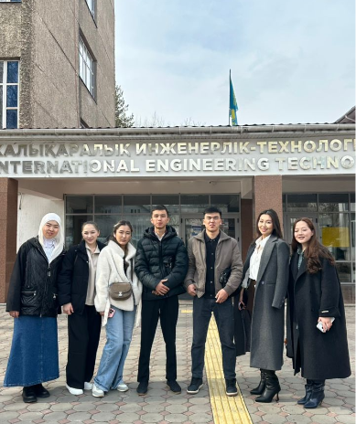 | 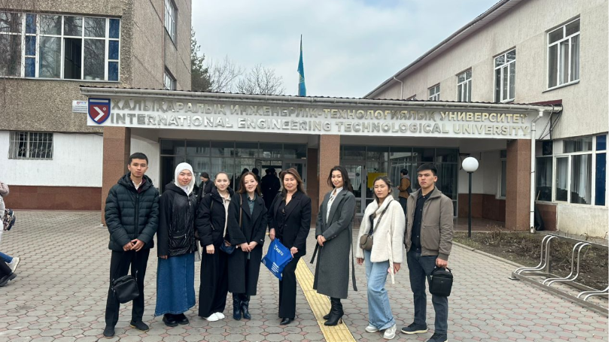
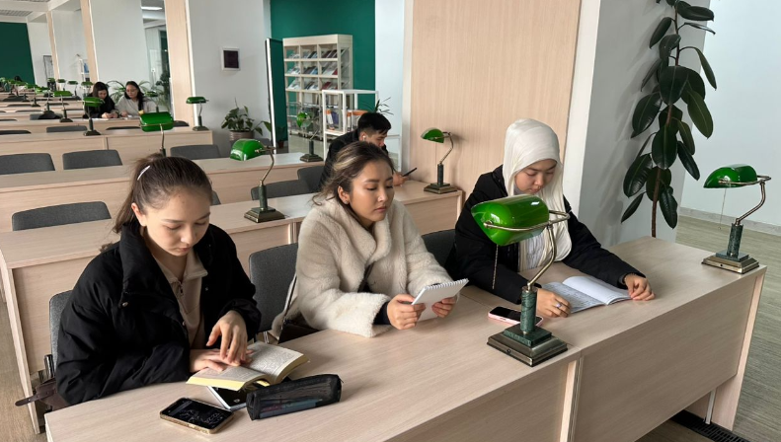 | 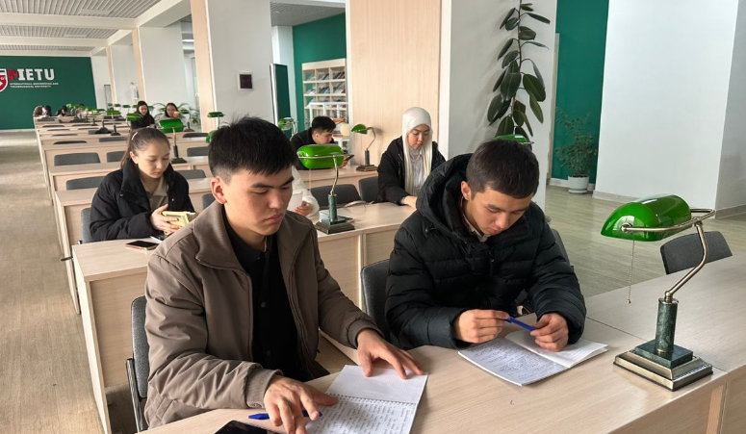

Таблица 19. Студенттердин мобилдүүлүгү..
1 | Башка университеттерден СMb(d)-1-23 тобу (ATU) (28 студент) | "Алматы технологиялык университети" АК, Казакстан Республикасы,  6B07501- Стандартташтыруу, сертификациялоо жана метрология тобу,  СМ (б) (г) -1-23 (АТУ) (28 студент)  "Өндүрүштү метрологиялык жактан камсыздоо" сабагы Окутуучу Улук окутуучу Шалабай Т.Л. 2025-2026 окуу жылынын жазгы семестри  Биринчи проректор Нурахметов Бауржан Кумаргалиевичтин 01.04.2026-жылдагы № -OUP-05/2207 буйругунун негизинде иштеген буйругу
2 | Башка университеттерден СMb(d)-1-23 тобу (ATU) (28 студент) | "Алматы технологиялык университети" АК, Казакстан Республикасы,  6B07501- Стандартташтыруу, сертификациялоо жана метрология СM (b) (d) -1-23 тобу (АТУ) (28 студент) "Өлчөөчү каражаттарды жана түзүлүштөрдү долбоорлоо" сабагы  Окутуучу Техника илимдеринин доктору, профессор Окутуучу Алмаматов М.З.  2025-2026 окуу жылынын жазгы семестри Биринчи проректор Нурахметов Бауржан Кумаргалиевичтин 01.04.2026-жылдагы № -OUP-05/2207 буйругунун негизинде иштеген буйругу
3 | Башка университеттерден СMb(d)-1-23 тобу (ATU) (28 студент) | "Алматы технологиялык университети" АК, Казакстан Республикасы,  6B07501- Стандартташтыруу, сертификациялоо жана метрология СM (b) (d) -1-23 тобу (АТУ) (28 студент) "Стандартташтырууда, сертификациялоодо жана сапатты башкарууда системалык анализ (5 кредит)" дисциплинасы. Окутуучу. Техника илимдеринин кандидаты, доцент. Жумаев Т.Ж. 2025-2026 окуу жылынын жазгы семестри. Биринчи проректор Нурахметов Бауржан Кумаргалиевичтин 01.04.2026-жылдагы № -OUP-05/2207 буйругунун негизинде иштеген буйругу.
4 | Башка университеттерден СMb(d)-1-23 тобу (ATU) (28 студент) | "Алматы технологиялык университети" АК Казакстан Республикасы,  6B07501- Стандартташтыруу, сертификациялоо жана метрология СM (b) (d) -1-23 тобу (АТУ) (28 студент) "Стандартташтыруу жана сапатты башкаруудагы продукциянын коопсуздугу жана тобокелдиктери (5 кредит)" курсу Окутуучу техника илимдеринин кандидаты, доцент Е.П. Зыкова 2025-2026 окуу жылынын жазгы семестри Биринчи проректор Бауржан Кумаргалиевич Нурахметовдун 01.04.2026-жылдагы № -OUP-05/2207 буйругунун негизинде иштеген буйругу
5 | Башка университеттерден СMb(d)-1-23 тобу (ATU) (10 студент) | "Алматы технологиялык университети" АК, Казакстан Республикасы,  6B07501- Стандартташтыруу, сертификациялоо жана метрология СM (b) (d) -1-23 тобу (АТУ) (10 студент) "Өлчөө системаларындагы математикалык моделдер (5 кредит)" сабагы. Лектор. Улук окутуучу Р.М. Мухтарбекова 2025-2026 окуу жылынын жазгы семестри. Биринчи проректор Бауржан Кумаргалиевич Нурахметовдун 01.04.2026-жылдагы № -OUP-05/2207 буйругунун негизинде иштеген буйругу.
6 | Башка университеттерден СMb(d)-1-23 тобу (ATU) (30 студент) | "Алматы технологиялык университети" АК, Казакстан Республикасы, 6B07501- Стандартташтыруу, сертификациялоо жана метрология тобу, СМ (б) (г) -1-23 (АТУ) (30 студент) Эл аралык өндүрүштүк практика 06.08.2026 - 13.06.2026. Окутуучу: Улук окутуучу: Шалабай Т.Л. 2025-2026 окуу жылынын жазгы семестри 15.05.2026-жылдагы № 4моб/15 буйрук. И. Раззаков атындагы КМТУ
7 | И. Раззаков атындагы КМТУдан башка университеттерге | "Алматы технологиялык университети" ААК Казакстан Республикасы ССM (б) -1-23 тобундагы 3-курс (КМТУ) (7 студент) Эл аралык өндүрүштүк практика 06.08.2026 - 13.06.2026" Жетекчиси Улук окутуучу Оёзбекова Н.О. 2025-2026 окуу жылынын жазгы семестри Буйрук № 5 pr/395 19.05.2026-жылдан баштап И. Раззаков атындагы КМТУ
8 | И. Раззаков атындагы КМТУдан башка университеттерге | "Алматы технологиялык университети" ААК Казакстан Республикасы ССM (б) -1-24 тайпасы 2-курс (КМТУ) (9 студент) Эл аралык өндүрүштүк практика 06.08.2026 - 13.06.2026" Жетекчиси, улук окутуучу Оёзбекова Н.О. 2025-2026 окуу жылынын жазгы семестри Буйрук № 5 pr/395 19.05.2026-жылдан баштап И. Раззаков атындагы КМТУ
Кафедранын окутуучуларынын академиялык мобилдүүлүгү
20-таблица. Окутуучулардын мобилдүүлүгү
 | 2025-26 учебный год
И. Раззаков атындагы КМТУдан башка университеттерге | АО «Алматинский технологический университет» Республика Казахстан  Ст. преп. Ойозбекова Н.О.
И. Раззаков атындагы КМТУдан башка университеттерге | АО «Алматинский технологический университет» Республика Казахстан  К.т.н., доцент Абдираимов А.А..

6. ПРОФЕССОРДУК-ОКУТУУЧУЛУК КУРАМДЫН (ПОК) ИЛИМИЙ-ИЗИЛДӨӨ ИШМЕРДҮҮЛҮГҮ
- Кафедранын илимий-изилдөө иштеринин (ИИИ) темалары (21-таблица).

21-Таблица
№ | Жетекчинин А.А.Ж | Теманын аталышы, каржылоонун көлөмү | ИИИ катышкан студенттердин жана аспиранттардын саны | ИИИ катышкан педагогикалык кызматкерлердин саны
1 | Алмаматов М.З. | Бурместер тобу менен механизмдерди иштеп чыгуу | 4 | 5
2 | Усубаматов Р.Н | Гироскопторду эсептөө | 3 | 2
3 | Жумаев Т.Ж | Кичи ГЭС долбоорлоо | 2 | 1

- Илимдин жана технологиялардын акыркы жетишкендиктерин эсепке алуу менен дисциплиналардын мазмунуна мониторинг жүргүзүү жана жыл сайын баалоо (усулдук кеңештин, кафедра отурумдарынын протоколдору ж.б.).
План работы кафедры на 2025-2026 уч.год
ППСтин илимий-изилдөө иштериИлимий кадрларды даярдоо. Аспиранттар менен иштөө (табл.24)
Таблица 22 . Илимий кадрларды даярдоо. Аспиранттар менен иштөө
№ | Аспиранттын аты-жөнү | Илимий диссертациянын темасы | Күтүлгөн жыйынтыктар, алдын ала коргоо мөөнөтү
1 | Халов Р.Ш. соискатель) | Центрифугалык сокку берүүчү машиналардын ишенимдүүлүгүн жогорулатуу | Диссертацияны даярдоо стадиясында
2 | Мухтарбекова Расита | Машина механизмдеринин динамикасында санариптик эгизди түзүү үчүн математикалык моделдөө ыкмаларын жана IT-технологияларды интеграциялоо | 3 курс аспирантура
3 | Абдрахим кызы Мээрим | Ишканаларда жана өнөр жай объекттеринде катуу калдыктарды иштетүүчү машиналардын механизмдерин иштеп чыгуу, талдоо жана долбоорлоо. | 3 курс аспирантура

• Студенттик-изилдөө иштерине (СИИИ) тартуу. Студенттик-изилдөө иштерине (СИИИ) жетчилик кылуу (23-сайт). "Илим жана инновация: келечек жана кыйынчылыктар" аттуу жаш окумуштуулардын, аспиранттардын, магистранттардын жана студенттердин 68-эл аралык тармактык илимий-техникалык конференциясы, Бишкек 26.03.2026. Секцияда жалпысынан 33 баяндаманын 23ү угулду. Алардын ичинен: студенттер - 9, магистранттар - 11, чет элдик катышуучулар - 3.
Резолюциянын долбооруна сунуштар:
Конференция программага ылайык, оффлайн жана онлайн режиминде уюштурулду. Теориялык гана эмес, практикалык да мааниге ээ эмгектер сунушталды. Конференциянын катышуучулары тарабынан берилген материалдардын жогорку деңгээлин эске алуу менен эмгектер СТКнын материалдарында жарыялоо үчүн сунушталды.
Комиссиянын сунушу: Конференцияга катышкан студенттерди материалдык жактан сыйлоо. Конференцияда байгелүү орундарды ээлеген тема жетекчилерине ыраазычылык билдириңиз. Калыстар тобу сыйлыктарга төмөнкүлөрдү көрсөттү:
Студенттерди илимий-изилдөө иштерине (СИИИ) тартуу.

 | Название доклада | Ф.И.О. молодых ученых и студентов, группа | Ф.И.О. руководителя, уч. степень, должность
 | ДИПЛОМ I степени
1 | Оценка качества пищевой продукции экспресс методами | Ойозбекова А.  гр. СМб-1-24, Шекербекова А.Ж.  гр. СМб-1-24 | ст.преподаватель Шалабай Т.Л.
 | ДИПЛОМ II степени
1 | Актуальные вопросы таможенного дела в системе международной торговли | Арабаева Э.  маг. гр. См 1-23 | ст.преподаватель Ойозбекова Н.О.
 | ДИПЛОМ III степени
1 | Обогащение продуктов питания | Сахтаганова Н.  гр. СМб-1-24 | к.т.н., доцент Зыкова Е.П.

 | Ф.И.О. | Примечание
 | Благодарность научным руководителям
1 | Ойозбекова Нури Ойозбековна (сотрудник кафедры) | Благодарность
2 | Шалабай Татьяна Леонидовна (сотрудник кафедры) | Благодарность
3 | Зыкова Елена Павловна (сотрудник кафедры) | Благодарность
3 | Джумабекова Гульзира Шабаевна. (зарубежным участникам) | Благодарность
4 | Изтелиева Раушан Акмуратовна (зарубежным участникам) | Благодарность

 | Ф.И.О. | Примечание
 | Сертификаты зарубежным участникам
1 | Онкалбай Ақтолқын  Серікбайқызы ССиМ-23-12, 3 курс  Аманжол Кулшари ССиМ-23-11, 3 курс  Алматинский технологический университет | За участия
2 | Даулетқұл Береке Бақытжанқызы, СС-23-1к  Тұрсынғазы Аружан Нурланқызы  Международный инженерно-технологический университет | За участия
3 | Ақанқызы Айым . СС-23-1к  Международный инженерно-технологический университет | За участия

- Публикациялардын (РИНЦ, Scopus илимий журналдары ж.б.), патенттердин, билдирмелердин, монографиялардын саны (23-таблица). Жарактуу патенттердин бар экендигин көрсөтүү.
- Илимий долбоорлордун болушу же аларга катышуу (КР ИЖБжИ, эл аралык ж.б.).
- Илимий-практикалык, усулдук, техникалык конференцияларга, семинарларга катышуу (13-таблица).

23-Таблица
№ | А.А.Ж  окутуучу. | Конференциянын/семинардын аталышы (өткөрүлгөн күнү жана орду) | Илимий жана окуу басылмаларынын, окуу-усулдук көрсөтмөлөрдүн аталышы | Басып чыгарылган өлкө, беттердин саны
 |  | 68-й международной сетевой научно-технической конференции молодых ученых, аспирантов, магистрантов и студентов «Наука и инновации: перспективы и вызовы»  Бишкек 2026 | 2025 ж 31 статьялар сборникке чыккан (29 статья 12(2) том, 2 статья 14 (4) том)  2024 ж. 13 статья том 8 | КР
 |  | Х11 Международной сетевой научно-технической конференции «Интеграционные процессы в научно-техническом и образовательном процессе»  14.05.2026 |  | КР
Опубикованные материалы в 2025 Усубаматов
Книги
- R. Usubamatov, Theory of Gyroscopic Effects for Rotating Objects, 3nd ed. Springer, Cham, Switzerland, 2025
Статьи

- R. Usubamatov. Mathematical model for maximal productivity rate of broaching process.
The International Journal of Advanced Manufacturing Technology, 2025,
https://doi.org/10.1007/s00170-025-15035-7

- R. Usubamatov, R. Halov, Optimization of the gear-shaping process for maximal productivity,
The International Journal of Advanced Manufacturing Technology, 2025,
https://doi.org/10.1007/s00170-025-16516-5

- R. Usubamatov, Gyroscopic Effects Decrease the Earth’s Axis Tilt, TK TechForum Journal (ThyssenKrupp Techforum), Vol. 2025 (3), pp. 13-23, DOI: https://doi.org/10.71448/tk202532

- R. Usubamatov, T. Jumaev, A mathematical model for the productivity of a rotor machine tool turning with a circular broach,
The International Journal of Advanced Manufacturing Technology, 2025, https://doi.org/10.1007/s00170-025-15624-6 49.

- Usubamatov. Physics of Gyroscopic Inertial Torques Nullification, TK Techforum Journal (ThyssenKrupp Techforum), Volume 2025 (2). 6-14.DOI: https://doi.org/10.71448/tk202522

- R. Usubamatov and A. Abdiraimov, Optimization of Machining for the Maximal Productivity Rate of the Drilling Operations,
International Journal of Mathematics for Industry, 2450023, (7 pages), 2024,
DOI: 10.1142/S266133522450023 43.

- Тиешелүү тармактагы же илим чөйрөсүндөгү суроо-талапка ээ/актуалдуу илимий изилдөөлөрдү талдоо (тизмеси). Кафедранын эң маанилүү илимий жетишкендиктери, интеллектуалдык ишмердүүлүктүн натыйжаларын коммерциялаштыруу боюнча маалыматтар (24-таблица).
24-Таблица
№ | А.А.Ж | Эксперименталдык-конструктордук иштеп чыгуулар | Жаңы киргизилген лабораториялык стенддер, түзүлүштөр жана алардын сыпаттамасы
1 | Жумаев Т. | Кичи ГЭС долбоорлоо
- Жакынкы жана алыскы чет өлкөлөрдүн жогорку окуу жайлары менен эл аралык кызматташтык.

7. СТУДЕНТТЕР МЕНЕН ОКУУДАН ТЫШКАРКЫ ЖАНА ТАРБИЯЛЫК ИШТЕР
- Кураторлордун иши. Кураторлордун журналдары. Отчеттор.
Академиялык кеңешчилер окуу жылынын ичинде студенттердин индивидуалдуу жана топтук окуу траекторияларын ишке ашырууда активдүү иш алып барышты.
Кафедрада 4 академиялык кеңешчи бар:
- 1- курс – Ойозбекова Н.О
- 2-курс – Зыкова Е.П.
- 3-курс – Шалабай Т.Л.
- 4-курс – Мухтарбекова Р.М.
Таблица 8. МиС кафедрасынын академиялык кеңешчилери
Курс | № | Топ | Студенттер саны | Кеңешчи
БАКАЛАВР (очно)
1 курс | 1  2 | ССМб-1-25  ССМб-1-25 | 20  21 | Ойозбекова Н.О.
2 курс | 3 | ССМб-1-24 | 15 | Зыкова Е.П.
3 курс | 4 | ССМб-1-23 | 8 | Шалабай Т.Л.
4 курс | 5 | ССМб-1-22 | 8 | Мухтарбекова Р.М.
Жыйынтык |  |  | 72
МАГИСТРАТУРА
1 курс | 1 | ССМм-1-24 | 21 | Мухтарбекова Р.М
2 курс | 2 | ССМм-1-23 | 9 | Мухтарбекова Р.М
 | 3 | УКм(дот)-1-22 | 5 | —
Жыйынтык |  |  | 35
БАРДЫГЫ |  |  | 107
Академиялык кенешчилердин жана кураторлордун иштоо пландары бекитилген, алар толук аткарылды, жыйынтыктары кафедранын сайтында берилген
https://kstu.kg/fakultety/inzhenerno-ehkonomicheskii-fakultet/metrologija-i-standartizacija/kuratorskie-plany-i-otchety

- Кафедранын, факультеттин (институттун), жогорку окуу жайынын (ЖОЖ) иш-чараларына катышуу.
https://kstu.kg/fakultety/inzhenerno-ehkonomicheskii-fakultet/metrologija-i-standartizacija/obshchestvennaja-zhizn-kafedry/fotogalereja-pps-mis

- Маданий-массалык жана спорттук иш-чараларды уюштуруу жана өткөрүү.

Кафедранын студенттери жана окутуучулары университет жана институт тарабынан уюштурулган бардык иш-чараларга, анын ичинде ишембиликтерге активдүү катышышты.
Маалымат кафедранын сайтында берилди.
https://kstu.kg/fakultety/inzhenerno-ehkonomicheskii-fakultet/metrologija-i-standartizacija/obshchestvennaja-zhizn-kafedry/studencheskaja-zhizn

- Студенттердин олимпиадаларга, конкурстарга катышуусу жана билим берүүнүн сапатын камсыздоого кошкон салымы.
https://kstu.kg/fakultety/inzhenerno-ehkonomicheskii-fakultet/metrologija-i-standartizacija/novosti

- Студенттер үчүн ийримдерди, кызыгуулар боюнча клубдарды ж.б. уюштуруу.
https://kstu.kg/fakultety/inzhenerno-ehkonomicheskii-fakultet/metrologija-i-standartizacija/akkreditacija-obrazovatelnykh-programm/akkreditacija-obrazovatelnykh-programm-bakalavr-2026g

8. САПАТТЫ БАШКАРУУ СИСТЕМАСЫН ИШКЕ АШЫРУУ ҮЧҮН ИЧКИ АУДИТ СИСТЕМАСЫ
- Сапат боюнча жооптуу кызматкерлердин болушу (А.А.Ж., Билим берүүнүн сапаты департаменти (ББСД) тарабынан берилген маалыматтарды кафедралардын бүткүл ПОК курамына жеткирүү).
Сапат боюнча жооптуу — кафедра башчысы Алмаматов М.З.
• Окуу процессинин сапатын камсыз кылууда ППСтин катышуусу (анкета) жана рейтингдеги көрсөткүчтөр (катышуу жыйынтыктары):
https://kstu.kg/fakultety/inzhenerno-ehkonomicheskii-fakultet/metrologija-i-standartizacija/akkreditacija-obrazovatelnykh-programm/akkreditacija-obrazovatelnykh-programm-bakalavr-2026g
Кафедранын ППСи КГТУ тарабынан өткөрүлгөн билим сапаты боюнча анкеталоого жана ППСтин жыл сайынкы рейтинги боюнча иш-чараларга катышты.

- ПОКтун билим берүүнүн сапатын камсыздоого катышуусу (анкеталар) жана KPI (катышуунун натыйжалары).
Окуу жылынын жыйынтыгында ОП боюнча өзүн-өзү баалоо жүргүзүлдү.
Күчтүү жактар катары жогорку квалификациялуу кадрларды даярдоо жана “Стандартизация жана метрология” багыты боюнча практика менен байланышкан билим берүү тажрыйбасы белгиленди.
Алсыз жактар катары — ОПти комплекстүү жана эффективдүү ишке ашырууда каржы ресурстарынын жетишсиздиги белгиленди.

- БПны (Билим берүү программасын) өз алдынча баалоодон өткөрүү. (Критерийлер, ишмердүүлүктүн ар бир түрү боюнча күчтүү жана алсыз жактары, тобокелдиктер, кемчиликтерди четтетүү чаралары жана аларды жоюу мөөнөттөрү).
Студенттердин жана жумуш берүүчүлөрдүн күтүү, муктаждык жана канааттануусун мезгил-мезгили менен баалоо. Бул үчүн анализ, талкуу, анкеталоо жүргүзүлөт.
2025-жылдын февралында кафедра 3-4-курстун студенттери арасында билим берүү кызматтарына канааттануу деңгээлин жана билим берүү программасын жакшыртуу максатында анкеталоо өткөрдү.
•Жыл сайын жүргүзүлүүчү анкеталоо:
- Жумуш берүүчүлөр жана бүтүрүүчүлөрдүн ОПке канааттануусу;
- Студенттердин окутуунун сапатына канааттануусу;
- Студенттердин практика уюштурулушуна жана мазмунуна канааттануусу;
- Бүтүрүүчүлөрдүн жумушка жайгашуусу боюнча маалымат.
Анкеталар:
- 1-курстун студенттери үчүн анкета
- Бүтүрүүчүлөр үчүн анкета
- "Окуу процессинин уюштурулушуна канааттануу" анкета
- Бакалаврлар жана магистранттар үчүн ОПге канааттануу анкета
- ЖОЖдогу коррупция боюнча социалдык сурамжылоо
- Кафедралык анкета студенттер үчүн
Онлайн анкеталар:
- “Эмне үчүн КГТУ тандадыңыз?” деген темада 1-курстун студенттерине
- “Окуу процесси боюнча окутуучуга берилген баа” анкета
Анкеталоо жыйынтыктары:
Магистранттар боюнча анализ
Анкеталоо натыйжалары – KSTU сайтына шилтеме
Кафедра жыл сайын жумуш берүүчүлөр менен жыйын өткөрөт. Бул жыйында бүтүрүүчүлөрдүн билим деңгээлине жана сапатына болгон канааттануу талданат, ошондой эле ОПти жакшыртуу чаралары каралат. Протоколдор тиркелет
- Билим берүү программасын өркүндөтүү максатында студенттердин жана жумуш берүүчүлөрдүн күтүүлөрүн, муктаждыктарын жана канааттануу деңгээлин мезгил-мезгили менен баалап туруу. Аларды талдоо, талкуулоо (анкета жүргүзүү, баалоо системасы).
Круглые столы 10-14 ноября 2025 в рамках «Неделя науки - 25»
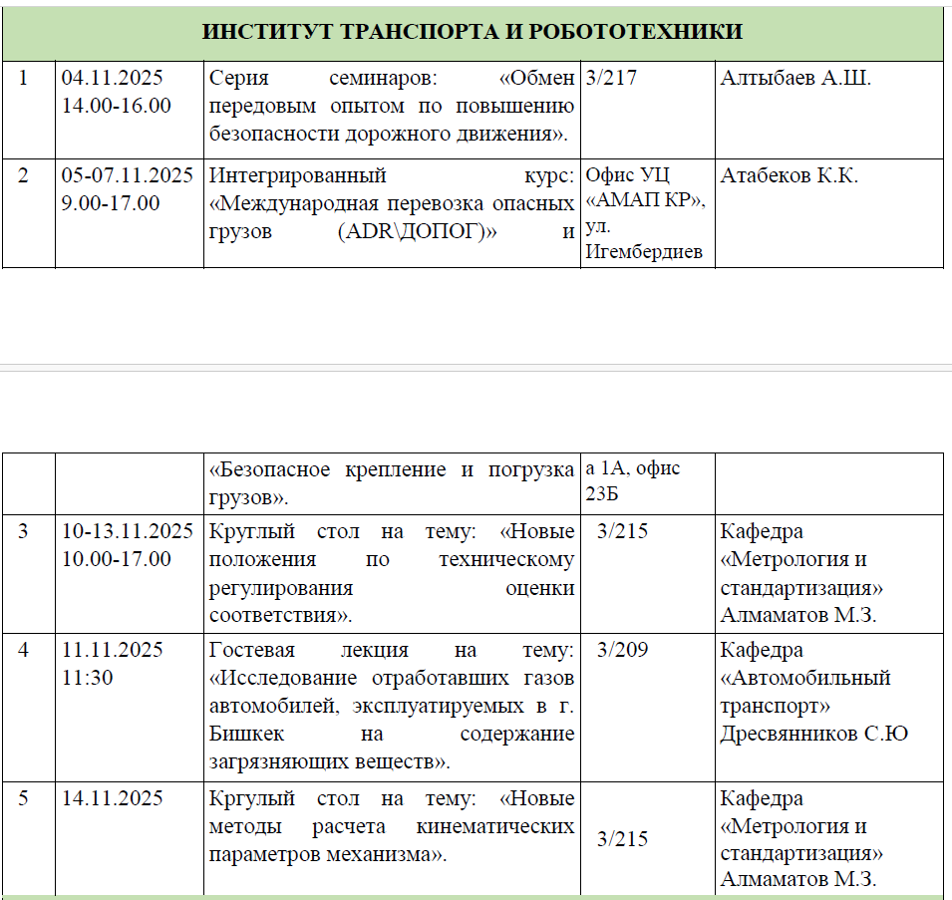
2026-жылдын 13-ноябрында тегерек стол өткөрүлдү. Баяндамачы: техника илимдеринин доктору, профессор М.З. Алмаматов, темасы: «Механизмдердин кинематикалык параметрлерин эсептөөнүн жаңы ыкмалары». Катышуучулар: МиС кафедрасынын окутуучулары, 700600 «Стандартташтыруу жана метрология» багытынын 1-3-курс студенттери.
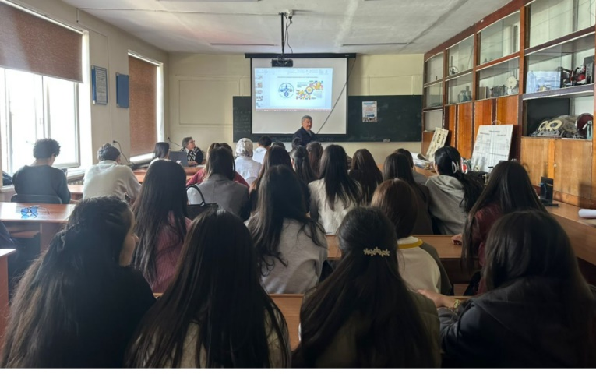 | 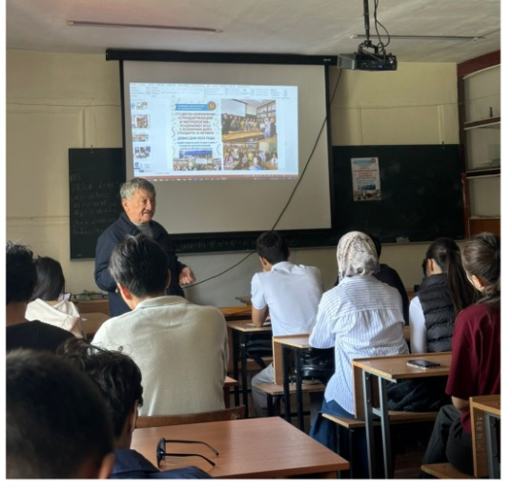
М.З. Алмаматов МиС кафедрасында машина жана механизмдер теориясы жаатында жүргүзүлүп жаткан инновациялык изилдөөлөр жана илимий изилдөөлөрдүн Кыргызстандын экономикасы үчүн мааниси жөнүндө айтып берди. Тегерек столдун катышуучулары талкууларга активдүү катышышты.

Алмаматов М.З. рассказал об инновационных исследованиях в области теории машин и механизмов, которыми занимаются на кафедре МиС и о важности научных исследований для экономики Кыргызстана.
Участники круглого стола активно участвовали в обсуждениях

11.11.2026 проведен Круглый стол . Участники – ППС каф МиС,, студенты 1-3 курсов направления 700600 «Стандартизация и метрология », студенты 2 курса КГТИ
с сообщениями выступили – к.т.н., доцент Жумаев Т., к.т.н., доцент Абдираимов А.А., ст. преп. Шалабай Т.Л.
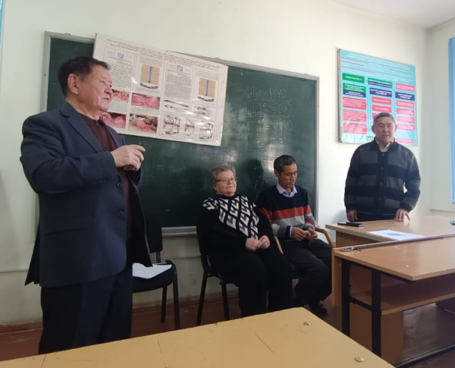 | 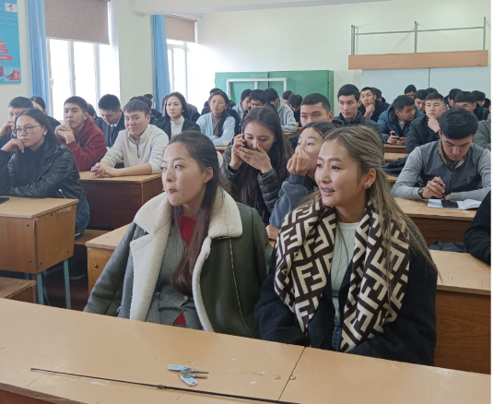
Жумаев Т.Ж. микрогидроэлектростанцияларды түзүүдөгү инновациялык иштеп чыгуулары менен бөлүштү, Абдираимов А.А. Японияда жана Германияда өткөн илимий стажировкалары жөнүндө айтып берди, ал эми Шалабай Т.Л. кафедранын илимий иштери менен тааныштырды. Студенттер билим берүүдөгү илимдин ролун активдүү талкуулашты.  Жумаев Т.Ж. поделился своими инновационными разработками по созданию микро ГЭС, Абдираимов А.А. рассказал о своих научных стажировках в Японии и Германии, Шалабай Т.Л. ознакомила с НИРС на кафедре.  Студенты активно обсудили роль науки в образовании. | 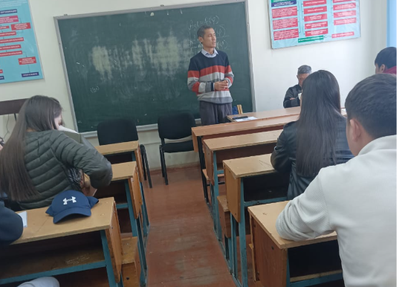

Метрология, стандартташтыруу жана сертификациялоо жаатындагы жумуш берүүчүлөр жана адистер менен тегерек столдор
2026-жылдын 24-апрели Жумуш берүүчүлөр менен тегерек стол Катышуучулар: МиС кафедрасынын окутуучулары, ошондой эле Ильязов О.И., Кыргыз таануу академиясынын президенти, Ибраева Б.Б. - ККАнын башкы адиси, Бакытбекова А.Б. - Сертификациялоо органынын эксперти ЖЧК "Шайкештикти баалоо борбору"Круглые столы с работодателями и специалистами в области метрологии, стандартизации и сертификации
24 апреля 2026г. Круглый стол с работодателями
Участники:ППС кафедры МиС , а также
Илиязов О.И., президент “Академия Кыргызоведения”, Ибраева Б.Б. -главный специалист КЦА, Бакытбекова А.Б.-Эксперт в Органе сертификации ОсОО» Центр оценки соответствия
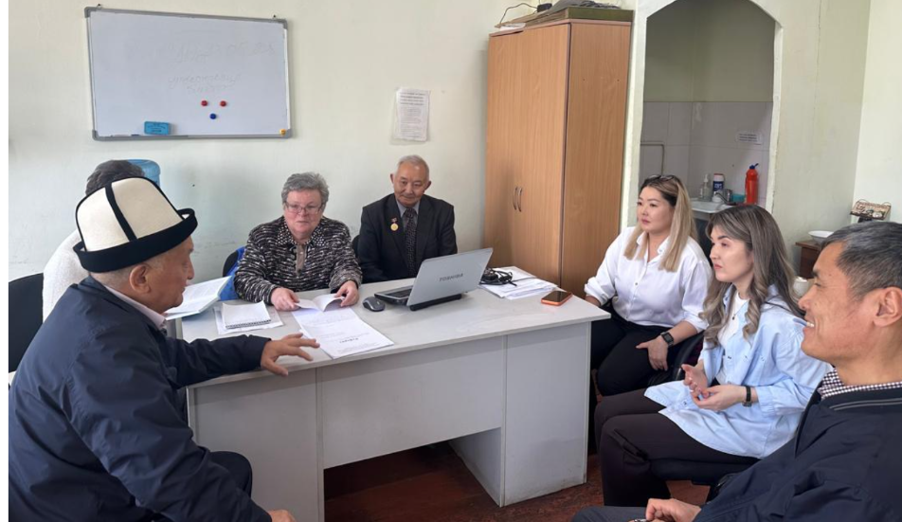 | 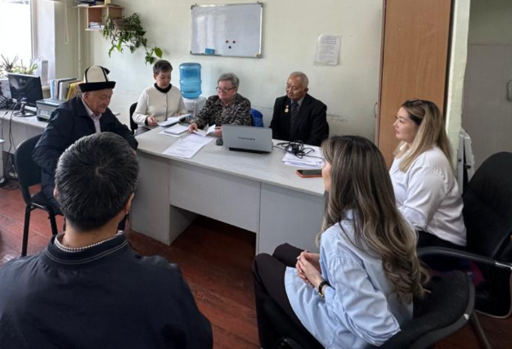
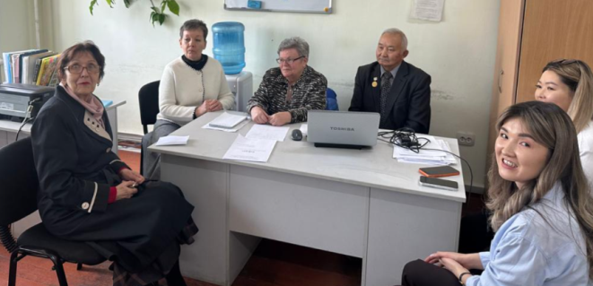 | 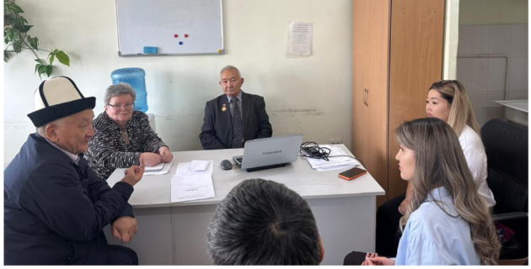

Талкуу учурунда 700600 "Стандартташтыруу жана метрология" программасынын бүтүрүүчүлөрүнө шайкештикти баалоо органдарында суроо-талап жана адистерди даярдоодо техникалык регламенттерди изилдөөнү күчөтүү зарылдыгы белгиленди, ошондой эле техникалык регламенттерди изилдөөнү күчөтүү зарылдыгы белгиленди.

2026-жылдын 17-июну Жумуш берүүчүлөр менен тегерек стол
Катышуучулар: ТИМ кафедрасынын окутуучулары, ошондой эле Жукушев Т.К. - Монополияга каршы жөнгө салуу кызматы, Метрологиялык көзөмөл бөлүмүнүн башчысы, Сонколов М.Ж. - "Кыргызтест" ЖЧКсынын сертификациялоо органы, шайкештикти баалоо боюнча эксперт, Жекшеналиева Д.Ж. - "Мурас" ЖЧКсынын сертификациялоо органында шайкештикти баалоо боюнча эксперт.В процессе обсуждения отметили востребованность выпускников направления 700600 «Стандартизация и метрология» в органах по оценке соответствия и необходимость при подготовке специалистов усилить изучение Технических Регламентов.
17 июня 2026 года Круглый стол с работодателями
Участники:ППС кафедры МиС , а также
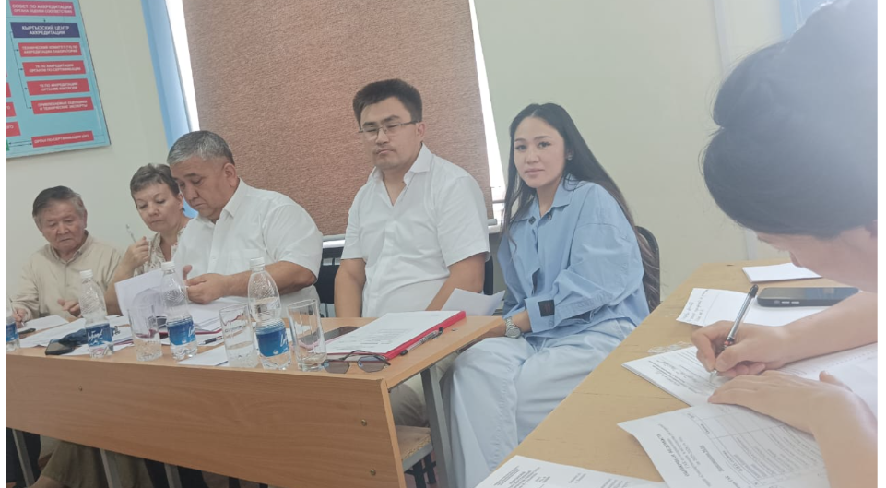
Жукушев Т.К. - Служба антимонопольного регулирования, начальник управления метрологического надзора , Сонколов М.Ж. - Орган сертификации ОсОО» Кыргызтест", эксперт по подтверждению соответствия, Жекшеналиева Д.Ж. - эксперт по подтверждению соответствия в Органе сертификации ОсОО "Мурас"

Обсуждены вопросы уровня знаний студентов направления 700600 «Стандартизация и метрология», возможности их трудоустройства. Отметили хороший уровенб знаний и готовность предоставить выпускникам вакантные места для устройства на работу.

- Анкета жүргүзүүнү уюштуруу жана өткөрүү (жыл сайын): БПга жумуш берүүчүлөрдүн жана бүтүрүүчүлөрдүн канааттануусу боюнча; студенттердин окутуунун сапатына канааттануусу боюнча; студенттердин практиканын уюштурулушуна жана мазмунуна канааттануу деңгээли; бүтүрүүчүлөрдүн ишке орношуусу боюнча.

Макулдашылды:
Окуу башкармалыгынын башчысы:

КОРУТУНДУ:
Кафедранын кадрдык жетишкендиктеринин кыскача баяндамасы
Отчеттук мезгилде кафедранын илимий-педагогикалык кадрдык потенциалы туруктуу деңгээлде сакталды. Кафедрада илимдин докторлору, илимдин кандидаттары жана тажрыйбалуу окутуучулар билим берүү процессин ийгиликтүү камсыздап келишет. Окутуучулар тарабынан илимий макалалар жарыяланып, республикалык жана эл аралык илимий-практикалык конференцияларга активдүү катышуу камсыздалды. Кафедранын кызматкерлери квалификациясын жогорулатуу курстарынан жана семинарлардан өтүштү. Жаш окутуучуларды илимий-изилдөө иштерине тартуу боюнча иштер жүргүзүлдү. Өндүрүш өкүлдөрү менен кызматташтык чыңдалып, практикалык багыттагы сабактардын сапаты жогорулатылды. Окутуучулардын окуу-усулдук материалдарды даярдоо жана жаңылоо боюнча активдүүлүгү жогорулады. Кафедранын кызматкерлери билим берүү программаларын өркүндөтүүгө жана аккредитациялык талаптарды аткарууга жигердүү катышышты.
Кафедранын кадрдык кемчиликтери
Кафедрада жаш илимий-педагогикалык кадрлардын саны жетишсиз бойдон калууда. Айрым окутуучулардын орточо жаш көрсөткүчү жогору болгондуктан, кадрлардын муун алмашуу маселеси актуалдуу бойдон калууда. Докторантурада жана аспирантурада билим алып жаткан кызматкерлердин саны аз. Эл аралык илимий долбоорлорго катышкан окутуучулардын үлүшү жетиштүү деңгээлге жете элек. Англис тилинде сабак берүү жана илимий иштерди жүргүзүү мүмкүнчүлүгү бар адистердин саны чектелүү. Айрым адистештирилген дисциплиналар боюнча өндүрүштүк тажрыйбасы мол адистерди тартуу зарылдыгы сакталууда. Илимий даражасы бар кызматкерлердин үлүшүн көбөйтүү боюнча иштерди күчөтүү талап кылынат.
Кафедранын сапаттык жана сандык курамын жакшыртуу боюнча сунуштар
1. Жаш адистерди жана магистратуранын бүтүрүүчүлөрүн кафедранын окутуучулук курамына тартуу боюнча максаттуу иштерди күчөтүү.
2. Окутуучулардын илимий даража алуусун колдоо максатында докторантурага, аспирантурага жана квалификацияны жогорулатуу программаларына катышуусуна шарттарды кеңейтүү.

Таблица 25. Жарыялоолордун (РИНЦ, жактын илимий журналдары ж.б.), патенттердин, өтүнмөлөрдүн, монографиялардын саны.
№ | Кафедранын кызматкерлеринин Аты-жөнү | Кадрдык потенциал |  |  |  |  |  |  | Монография (Сан) | Патенттер |  |  |  | Гранттар |  |  | Макалалар |  |  |  | Көтөрүлөт. квалификация. Кыргыз Республикасы (сертификат) | Көтөрүлөт. квалификация. чет өлкөдө (сертификат) | Чет өлкөдө Стажировка | Илимий катышуу. семинар. жана ырастоо.
№ | Кафедранын кызматкерлеринин Аты-жөнү | Негизги жумуш орду | "Профессор"наамы | "Илимдин доктору"окумуштуулук даражасы | "Доцент"наамы | "Илимдин кандидаты"илимий даражасы | Аспирантурага жетекчилик | Коргоо пландаштырылган | Монография (Сан) | Өтүнмө берилген (Кыргызпатент) | Алынган (Кыргызпатент) | Арыз берилген (Чет өлкөлүк) | Алынган (чет элдик) | КР ББжИМ ИИИ жетекчиси | КР ББжИМ ИИИ аткаруучу | Чет элдик илимий долбоорлор | РИНЦ (чет өлкөлөрдө. кыргыз тилиндеги гезит) | Web of science, Scopus, Thomson R. | Эмен. КР РИНЦКЕ кирбеген | Эмен. чет элдик басылмаларда
1 | Алмаматов М.З. | КГТУ | + | + | -- | -- | -- | -- | -- | - | - | -- | -- | -- | -- | -- | 1 |  | 8 | 2 | 1 | -- | -- | 2
2 | Усубаматов Р.Н. | КГТУ | + | + |  |  |  |  |  |  |  |  |  |  |  |  |  | 4
3 | Жумаев Т.Ж. | КГТУ | -- | -- | + | + | -- | -- | -- | 1 | -- | -- | -- | -- | -- | -- | -- | 1 | -- | 1 | -- | -- | -- | 1
4 | Абдираимов А.А. | КГТУ | -- | -- | + | + | -- | -- | -- | -- | -- | -- | -- | -- | -- | -- | 1 | 1 | 2 | 1 | 1 | -- | 1 | 1
5 | Зыкова Е.П. | КГТУ | -- | -- | + | + | -- | -- | -- | -- | -- | -- | -- | -- | -- | -- | 1 | -- | 5 | -- | 1 | -- | -- | 4
6 | Пономарева О.М. | КГТУ |  |  | + | +
7 | Шалабай Т.Л. | КГТУ | -- | -- | + | -- | -- | -- | -- | -- | -- | --- | -- | -- | -- | -- | 1 | -- | 1 | 1 | 1 | -- | -- | 3
8 | Халов Р.Ш. | КГТУ | -- | -- | -- | -- | -- | + | -- | -- | -- | -- | -- | -- | -- | -- | 1 | -- | -- | -- | 1 | -- | -- | 1
9 | Ойозбекова Н.О. | КГТУ | -- | -- | -- | -- | -- | -- | -- | -- | -- | -- | -- | -- | -- | -- | 1 | -- | 1 | -- | 1 | -- | -- | 1
10 | Мухтарбекова Р.М. | КГТУ | -- | -- | -- | -- | -- | -- | -- | 1 | 1 | -- | -- | -- | -- | -- | 1 | -- | -- | -- | 1 | -- | -- | 1
11 | Самибаева А.Ж | КГТУ
12 | Бубликова Ю.С. | КГТУ | -- | -- | -- | -- | -- | -- | -- | 1 | 1 | -- | -- | -- | -- | -- | -- | -- | 1 | -- | -- | -- | -- | 1
13 | Нематжанова М.Н. | КГТУ | -- | -- | -- | -- | -- | -- | -- | -- | -- | -- | -- | -- | -- | -- | -- | -- | -- | -- | -- | -- | -- | 1
14 | Мамыров К.Т | КГТУ
 | Бардыгы |  | 3 | 3 | 6 | 5 | 0 | 1 | 0 | 3 | 2 | 0 | 0 | 0 | 0 | 0 | 7 | 6 | 18 | 5 | 7 | 0 | 1 | 17

Тиркеме 1.

КЫРГЫЗ РЕСПУБЛИКАСЫНЫН ИЛИМ, ЖОГОРКУ БИЛИМ БЕРҮҮ ЖАНА ИННОВАЦИЯЛАР МИНИСТРЛИГИ

И. РАЗЗАКОВ АТЫНДАГЫ КЫРГЫЗ МАМЛЕКЕТТИК ТЕХНИКАЛЫК УНИВЕРСИТЕТ

МАКУЛДАШЫЛДЫ |  | БЕКИТЕМИН
ТжР институтун директору/ЖМ  ____________Маткеримов Т.Ы.. |  | Академиялык иштер боюнча проректор
 |  | ___________Сырымбекова Э. И.
«____»_____________2026 ж. |  | «____»_____________2026 ж.

ЖЫЛДЫК ОТЧЕТ
Метрология жана стандартташтыруу кафедрасы
2025-2026 ____ОКУУ ЖЫЛЫ

Отчет МжС кафедранын отурумунда талкууланган
Протокол №__11__ «_10_»_____06____2026__ж.

Каф. башчысы_____________________Алмаматов М.З.

Отчетту кабыл алды:

Окуу башкармалыгынын башчысы __________________Кыдыралиев Н.Н.__
«____»___________20___ж.

Бишкек 2026 ж._
Тиркеме 2.

“Макулдашылды”  ТжР институттун директору  ____________Маткеримов Т.Ы  . “___”_________2026__ ж. |  | “Бекитемин”  Академиялык иштер боюнча проректор  __________Сырымбекова Э. И.  “___”_________2026__ ж.

МжС кафедранын _2025- 2026__окуу жылына
карата даярдык актысы

Кафедра_Метрология жана стандаштыруу____________

Иштин түрлөрү | Аткарылды |  |  | Эскерт.
Иштин түрлөрү | ооба | жок | %
1. Окуу-усулдук иш::  - Кафедранын иш планы жана анын аткарылышы  - ПОКтун жекече пландары  - Өз ара сабактарга катышуу журналы  - Кафедра отурумунун протоколу  - Кафедрада ОУК саны _48____даана.  - МБС ЖКББ ( бүтүрүүчү кафедралар үчүн)  - НББП (бүтүрүүчү кафедралар үчүн)  - ЖОП (бүтүрүүчү кафедралар үчүн)  2026__ ж. иштелип чыкты (I жарым жылдык):  - Окуу куралдары (анын ичинде КР БИМдин грифи менен)____0_____даана.  - Окуу-усулдук куралдар _4____даана.  - Усулдук куралдар ____-_____даана.  - Усулдук иштеп чыгуулар __-____даана. | Ооба  Ооба  Ооба  Ооба  Ооба  Ооба  Ооба  Ооба |  | 100  100  100  100  100  100  100  100
2. ПОКнун сапаттык курамы (адам):  - Бардыгы_____14________ адам.  - Анын ичинен негизги + айкалыштырып иштегендер _78,57% + 21,43_%  - Анын ичинде илимий даражасы/наамы барлар _42,77__% (лицензиялык талаптарга шайкештиги)  - Тышкы айкалыштыруучулар __21,43___%  - Негизги/айкалыштырып иштегендердин катышынын шайкештиги. (60/40)% | +  +  +  + |  | 100  100  100  100
3. Материалдык-техникалык базанын абалы:  - Окуу-лабораториялык имараттардын (бөлмөлөрдүн) болушу жана жабдылышы.  - Жалпы жумушчу компьютерлерлердин саны жана алардын окуу процессинде колдонулушу __6_______ даана | +  + |  | 100  100
4. Тарбиялык иштер боюнча пландардын жана отчеттордун болушу: | + |  | 100
5. Уюштуруу иштери:  - Кафедранын бекитилген иш кагаздарынын номенклатурасынын болушу:  - Кафедранын маалыматтык стендинин болушу | +  + |  | 100  100

Кафедра башчысы: _________Алмаматов М.З.____

Тиркеме 3
2026-2030-ЖЫЛДАРГА “МЕТРОЛОГИЯ ЖАНА СТАНДАРТТАШТЫРУУ” КАФЕДРАСЫНЫН
ӨНҮКТҮРҮҮ СТРАТЕГИЯСЫ
1-ПРОГРАММА. САПАТТУУ БИЛИМ БЕРҮҮ
Стратегиялык максаттар | Чаралар/аракеттер | Ишке ашыруу мөөнөтү | Документ | Көрсөткүч /күтүлүүчү натыйжалар (продукт) | Жооптуу адамдар | Жылдар (2025-базалык жыл) / көрсөткүчтөр
Билим берүү программасында дисциплиналар аралык багыттарды түзүү, анын ичинде фундаменталдык докторантураны ( PhD /профиль боюнча) түзүү | Эл аралык талаптарды, бирдиктерди эске алуу менен "билим берүү аймактарынын" кесилишинде билим берүү программаларын иштеп чыгуу. | 2026-2030 | 1 жумушчу окуу планы | 1 БП | Кафедра башчысы, БП жетекчилери | 2025 – 0
 |  |  |  |  |  | 2026 – 0
 |  |  |  |  |  | 2027 – 1
 |  |  |  |  |  | 2028 – 1
 |  |  |  |  |  | 2029 – 1
 |  |  |  |  |  | 2030 – 1
 | Билим берүү программаларында дисциплиналар аралык циклди ишке ашыруу. | 2026-2027 |  | 1 БП | Кафедра башчысы, БП жетекчилери | 2025 –0
 |  |  |  |  |  | 2026 –0
 |  |  |  |  |  | 2027 –1
 |  |  |  |  |  | 2028 – 1
 |  |  |  |  |  | 2029 – 1
 |  |  |  |  |  | 2030 – 1
 | PhD программасын өнүктүрүү | 2026 -2030 | 1 жумушчу окуу планы | 1  PhD программасы | Кафедра башчысы, БП жетекчилери | 2025 – 0
 |  |  |  |  |  | 2026 – 0
 |  |  |  |  |  | 2027 – 1
 |  |  |  |  |  | 2028 – 1
 |  |  |  |  |  | 2029 – 1
 |  |  |  |  |  | 2030 – 1
Илимди өнүктүрүү жана аймактардын социалдык-маданий өнүгүүсү | Чет өлкөлүк университеттер менен биргелешкен жана/же кош дипломдуу билим берүү программаларын иштеп чыгуу | 2026 -2030 | 1 жумушчу окуу планы | 1 БП  Ишке ашырылды  (Военмех) М. Устинов атындагы университетте | Кафедра башчысы, БП жетекчилери, окутуучулар курамы (ОК) | 2025 – 1
 |  |  |  |  |  | 2026 – 0
 |  |  |  |  |  | 2027 – 1
 |  |  |  |  |  | 2028 – 0
 |  |  |  |  |  | 2029 – 1
 |  |  |  |  |  | 2030 – 0
Практикага багытталган окутууну уюштуруу | Дуалдык окутуу боюнча ишканалардын маалымат базасын түзүү | 2027-2030 | Маалымат базасы | Дуалдык окутуу боюнча 1 окутуу сабагы | Кафедра башчысы, БП жетекчилери | 2025 – 0
 |  |  |  |  |  | 2026 – 0 сүйлөшүүлөр жүрүүдө (Кыргызстандарт)
 |  |  |  |  |  | 2027 – 1
 |  |  |  |  |  | 2028 – 0
 |  |  |  |  |  | 2029 – 0
 |  |  |  |  |  | 2030 –1
Практикага багытталган окутууну уюштуруу | Ишканалардын жана коомдун учурдагы көйгөйлөрүн чечүү боюнча биргелешкен дисциплиналар аралык бүтүрүү квалификациялык иштерин аткарууну кошо алганда, окутуу дисциплиналарында долбоорго негизделген окутууну ишке ашыруу, % менен | 2027-2030 |  |  | Кафедра башчысы, БП жетекчилери | 2025 – 0
 |  |  |  |  |  | 2026 – 0
 |  |  |  |  |  | 2027 – 1
 |  |  |  |  |  | 2028 – 1
 |  |  |  |  |  | 2029 – 1
 |  |  |  |  |  | 2030 – 1
Билим берүү программаларына туруктуу өнүгүүнү, жашыл экономиканы жана ресурстарды үнөмдөө принциптерин киргизүү | Туруктуу өнүгүү жана ресурстарды үнөмдөөчү экономика принциптери боюнча модулдарды ишке ашыруу | 2027- 2030 |  |  | БП жетекчилери, ОК | 2025 –0
 |  |  |  |  |  | 2026 – 0
 |  |  |  |  |  | 2027 – 1
 |  |  |  |  |  | 2028 – 1
 |  |  |  |  |  | 2029 – 0
 |  |  |  |  |  | 2030 – 1
Студенттер алдыңкы тармактык ишканалар-дын өндүрүштүк кубаттуулуктарын колдонуп, жумушчу кесиптердин көндүмдөрүнөө ээ болушат жана квалификация алышат | Эл аралык жана ата мекендик компаниялар менен кызматташуунун алкагында кошумча билим берүү программаларын иштеп чыгуу. | 2027-2030 | Кошумча билим берүүнүн бекитилген программасы | 1 Кошумча билим берүү программасы | Илим жана квалификацияны жогорулатуу департаменти, Кафедра башчысы, БП жетекчилери | 2025 – 0
 |  |  |  |  |  | 2026 – 0
 |  |  |  |  |  | 2027 – 1
 |  |  |  |  |  | 2028 – 0
 |  |  |  |  |  | 2029 – 0
 |  |  |  |  |  | 2030 – 1
Эмгек рыногунун артыкчылыктарына жана квалификация системасына ылайык билим берүүнү жаңыртуу | Кызыкдар тараптар (жумуш берүүчүлөр) менен кайтарым байланыш системасынын болушу | 2026-2030 |  | Кайтарым байланыш боюнча иш-чаралар | Кафедра башчысы, БП жетекчилери, ОК | 2025 – 1
 |  |  |  |  |  | 2026 – 1 Жылына 1 жолу дайыма тегерек стол өткөрүлүүдө
 |  |  |  |  |  | 2027 – 1
 |  |  |  |  |  | 2028 – 1
 |  |  |  |  |  | 2029 – 1
 |  |  |  |  |  | 2030 – 1
 | БП эл аралык аккредитациялоо | 2029-жыл |  | 1 БП  700600-СжМ | Кафедра башчысы, БП жетекчилери, ОК, окуу-жардамчы курам (ОЖК) | 2028 – 1 (магистратура програмамасы өтөт)
 | Бүтүрүүчүлөрдүн жумушка орношуусун жана карьералык өсүшүн колдоо системасын ишке ашыруу, % менен | 2026-2030 | Ишканалар менен келишимдер | Жумуш менен камсыз кылуу кеминде 90% | Кафедра башчысы, БП жетекчилери | 2025-жыл – 88%
 |  |  |  |  |  | 2026-жыл – 90% (камсыз кылынды)
 |  |  |  |  |  | 2027-жыл – 92%
 |  |  |  |  |  | 2028-жыл – 94%
 |  |  |  |  |  | 2029-жыл – 95%
 |  |  |  |  |  | 2030-жыл – 96%
 | Плагиатка каршы системаларды колдонуу менен академиялык чындык принциптерин ишке ашыруу , % менен | 2026-2030 | Антиплагиат боюнча Жобо | 100% бүтүрүүчү квалификациялык иштер  Жобонун талаптарын сактоо менен | Кафедра башчысы, БП жетекчилери, ОК, Мамлекеттик аттестациялык комиссиянын төрагалары жана катчылары | 2025-жыл – 100%
 |  |  |  |  |  | 2026-жыл – 100%
 |  |  |  |  |  | 2027-жыл – 100%
 |  |  |  |  |  | 2028 – 100%
 |  |  |  |  |  | 2029-жыл – 100%
 |  |  |  |  |  | 2030-жыл – 100%
Жогорку окуу жайга чейинки билим берүүнү өркүндөтүү | Колледждердин, бөлүмдөрдүн уюштуруу жана башкаруу түзүмүн, инфраструктурасын өркүндөтүү. | 2026-2030 | Жумушчу окуу планы жана сабактын окуу программасы | Кафедранын лабораторияларын биргеликте колдонуу, Политехникалык колледж | Кафедра башчысы, БП жетекчилери, ОК | 2025 –0
 |  |  |  |  |  | 2026 – 0
 |  |  |  |  |  | 2027 –1
 |  |  |  |  |  | 2028 – 0
 |  |  |  |  |  | 2029 – 0
 |  |  |  |  |  | 2030 –1
Көп тилдүү билим берүү программаларын иштеп чыгуу | Кыргыз тилиндеги билим берүү дисциплиналарын (БД) кеңейтүү | 2026-2030 | 1 БД | 1 БД | Кафедра башчысы, БП жетекчилери, ОК | 2025 – 0
 |  |  |  |  |  | 2026 – 0
 |  |  |  |  |  | 2027 –0
 |  |  |  |  |  | 2028 – 1
 |  |  |  |  |  | 2029 – 1
 |  |  |  |  |  | 2030 – 1
Көп тилдүү билим берүү программаларын иштеп чыгуу | Чет тилинде билим берүү программаларын кеңейтүү (анын ичинде тилди тереңдетип окутуу), бирдиктер. | 2027 | 1 БД | 1 БД | Кафедра башчысы, БП жетекчилери, ОК | 2025 – 0
 |  |  |  |  |  | 2026 –0
 |  |  |  |  |  | 2027 – 0
 |  |  |  |  |  | 2028 – 1
 |  |  |  |  |  | 2029 – 1
 |  |  |  |  |  | 2030 – 1
Көп тилдүү билим берүү программаларын иштеп чыгуу | Бардык БП англис тилин окутуу системасын ишке ашыруу, % менен | 2026-2029 | Сертификаттар | 3 жылдык окуудан кийин жок дегенде В1 деңгээлине жетүү | Кафедра башчысы, БП жетекчилери, академиялык кеңешчилер | 2025-жыл – 0%
 |  |  |  |  |  | 2026-жыл – 0%
 |  |  |  |  |  | 2027-жыл – 1%
 |  |  |  |  |  | 2028-жыл – 2%
 |  |  |  |  |  | 2029-жыл – 3%
 |  |  |  |  |  | 2030-жыл – 4%
Көп тилдүү билим берүү программаларын иштеп чыгуу | Инклюзивдүү билим берүү үчүн шарттарды түзүү. | 2026-2030 | Зарылчылыкка жараша окуу усулдук материалдар | Ыңгайлаштырылган окуу материалдарынын болушу | Илим жана квалификацияны жогорулатуу департаменти, ОК | Дайыма

2-ПРОГРАММА. АЛДЫҢКЫ ИЛИМ ЖАНА ИННОВАЦИЯЛАР
Стратегиялык максаттар | Чаралар/аракеттер | Ишке ашыруу мөөнөтү | Документ | Көрсөткүч /күтүлүүчү натыйжалар (продукт) | Жооптуу адамдар | Жылдар (2025-базалык жыл) / көрсөткүчтөр
Илимий жана инновациялык ишмердүүлүктүн натыйжаларына негизделген кирешенин өсүшүн камсыз кылуу | Мамлекеттик заказ, университет ичиндеги жана эл аралык илимий гранттар аркылуу илимий изилдөөлөрдү каржылоонун жалпы көлөмүнүн көбөйүшү (млн. сом) | 2026-2030 | Темаларды, тиркемелерди, пландарды жана программаларды иштеп чыгуу | 200 мин сом | Кафедра башчысы, БП жетекчилери, ОК | 2025 – 0
 |  |  |  |  |  | 2026 – 0
 |  |  |  |  |  | 2027 – 0
 |  |  |  |  |  | 2028 – 200 миң сом
 |  |  |  |  |  | 2029 – 400 миң сом
 |  |  |  |  |  | 2030-жыл – 500 мин сом
 | Кызмат көрсөтүүдөн жана долбоорлорду коммерциялаштыруудан баштап, ишкердик келишимдер боюнча илимий изилдөөлөрдү каржылоонун көлөмүн көбөйтүү | 2026-2030 | Темаларды, тиркемелерди, пландарды жана программаларды иштеп чыгуу | 500,0 миң сом | Кафедра башчысы, БП жетекчилери, ОК | 2025 – 0
 |  |  |  |  |  | 2026 – 0
 |  |  |  |  |  | 2027 – 50 миң сом
 |  |  |  |  |  | 2028 – 100 миң сом
 |  |  |  |  |  | 2029 – 200 миң сом
 |  |  |  |  |  | 2030 – 300 миң сом
Илимий мектептердин кадрдык ресурстарын жана басма ишмердүүлүгүн өнүктүрүү | Web of Science, Scopus илимий цитаталоо маалымат жана аналитикалык системасында индекстелген басылмалардын санынын 1 илимий-педагогикалык ишмер боюнча өсүшүн камсыз кылуу | 2026-2030 | Макалаларды жарыялоо | 1 басылма | ОК | 2025 – 4
 |  |  |  |  |  | 2026 – 1
 |  |  |  |  |  | 2027 – 1
 |  |  |  |  |  | 2028 – 1
 |  |  |  |  |  | 2029 – 1
 |  |  |  |  |  | 2030 – 1
 | РИНЦ маалымат жана аналитикалык цитаталоо системасында индекстелген басылмалардын санынын 1 илимий-педагогикалык ишмер боюнча өсүшүн камсыз кылуу | 2026-2030 | Макалаларды жарыялоо | 2  басылмалар | ОК | 2025 – 0
 |  |  |  |  |  | 2026 – 0
 |  |  |  |  |  | 2027 – 2
 |  |  |  |  |  | 2028 – 2
 |  |  |  |  |  | 2029 – 2
 |  |  |  |  |  | 2030 – 2
 | Жыл ичинде WoS , Scopus жана РИНЦ маалымат базаларында индекстелген басылмалардын цитаталарынын санын көбөйтүү менен ОК H-индексин жогорулатуу | 2026-2030 | +1 | +1 | ОК | 2025 – 4
 |  |  |  |  |  | 2026 – 1
 |  |  |  |  |  | 2027 – 1
 |  |  |  |  |  | 2028 – 1
 |  |  |  |  |  | 2029 – 1
 |  |  |  |  |  | 2030 – 1
Эл аралык интеграцияны кеңейтүү жана университеттин илимий иш-аракеттерде натыйжалуу кызматташтыгын камсыз кылуу | Чет элдик окумуштуулар менен биргелешип жазылган илимий басылмалардын үлүшү, % | 2026-2030 | Макалаларды жарыялоо | 40% | ОК | 2025-жыл – 0
 |  |  |  |  |  | 2026-жыл – 0)
 |  |  |  |  |  | 2027-жыл – 5%
 |  |  |  |  |  | 2028-жыл – 8%
 |  |  |  |  |  | 2029-жыл – 10%
 |  |  |  |  |  | 2030-жыл – 12%
 | Биргелешкен эл аралык илимий долбоорлорду ишке ашыруу, жылына активдүү долбоорлордун саны | 2026-2030 | Келишим | 1 биргелешкен долбоор | Кафедра башчысы | 2025 – 0
 |  |  |  |  |  | 2026 – 0
 |  |  |  |  |  | 2027 – 1
 |  |  |  |  |  | 2028 – 0
 |  |  |  |  |  | 2029 – 1
 |  |  |  |  |  | 2030 – 0
Университеттин илимий жана инновациялык чөйрөсүн жана инфраструктурасын өнүктүрүү | Илимий-изилдөө борборлорун жана лабораторияларын түзүү | 2026-2030 |  | 1 иилимий-изилдөө борбору же лабораториясы | Кафедра башчысы, БП жетекчилери, ОК | 2025 – 0
 |  |  |  |  |  | 2026 – 0
 |  |  |  |  |  | 2027 – 1
 |  |  |  |  |  | 2028 – 1
 |  |  |  |  |  | 2029 – 1
 |  |  |  |  |  | 2030 – 1
 | Стартап долбоорлорунун санын көбөйтүү жана аларды бөлүмдөрдө инкубациялоо . | 2026-2030 | Стартап долбоорун жазуу | 2 стартап долбоору | Кафедра башчысы, БП жетекчилери, ОК, студенттер | 2025 – 1
 |  |  |  |  |  | 2026 – 1
 |  |  |  |  |  | 2027 – 1
 |  |  |  |  |  | 2028 – 1
 |  |  |  |  |  | 2029 – 1
 |  |  |  |  |  | 2030 – 2
 | Патенттердин жана башка коргоо документтеринин санынын көбөйүшү: ойлоп табууларга патенттер, өнөр жай үлгүлөрүнө патенттер, пайдалуу моделдер жана автордук укук күбөлүктөрү, бирдиктер. | 2026-2030 | Патенттер жана башка коргоочу документтер | 1- патент же башка коргоочу документтер | ОК | 2025 – 1
 |  |  |  |  |  | 2026 – 1
 |  |  |  |  |  | 2027 – 1
 |  |  |  |  |  | 2028 – 1
 |  |  |  |  |  | 2029 – 1
 |  |  |  |  |  | 2030 – 1
 | Спин-оффторду / стартаптарды түзүү | 2026-2030 |  | 1 стартап | Кафедра башчысы, БП жетекчилери, ОК | 2025 – 0
 |  |  |  |  |  | 2026 – 0
 |  |  |  |  |  | 2027 – 1
 |  |  |  |  |  | 2028 – 1
 |  |  |  |  |  | 2029 – 1
 |  |  |  |  |  | 2030 – 1
 | Ноу-хауга (патенттер, пайдалуу моделдер, программалык камсыздоо, жасалма интеллект алгоритмдери, онлайн окутуу курстары ж.б.) укуктарды ишканага (роялтиге), сатуу/өткөрүп берүү. | 2026-2030 |  | 1 ноу-хау | Кафедра башчысы, БП жетекчилери, ОК | 2025 – 0
 |  |  |  |  |  | 2026 – 0
 |  |  |  |  |  | 2027 – 1
 |  |  |  |  |  | 2028 – 0
 |  |  |  |  |  | 2029 – 1
 |  |  |  |  |  | 2030 – 0

3-ПРОГРАММА. АДАМ РЕСУРСТАРЫН ЧЫҢДОО
Стратегиялык максаттар | Чаралар/аракеттер | Ишке ашыруу мөөнөтү | Документ | Көрсөткүч /күтүлүүчү натыйжалар (продукт) | Жооптуу адамдар | Жылдар (2025-базалык жыл) / көрсөткүчтөр
Адам ресурстарын үзгүлтүксүз өнүктүрүү | Заманбап окутуу ыкмаларын колдонуу менен окутуучулардын жана кызматкерлердин квалификациясын жогорулатуу, % менен | 2026-2030 | Квалификациясын жогорулатуу сертификаттары | 100% | ОК жана ОЖК | 2025-жыл – 100%
 |  |  |  |  |  | 2026-жыл – 100%
 |  |  |  |  |  | 2027-жыл – 4
 |  |  |  |  |  | 2028 – 5
 |  |  |  |  |  | 2029-жыл – 4
 |  |  |  |  |  | 2030-жыл – 5
Адам ресурстарын үзгүлтүксүз өнүктүрүү | Тил курстары аркылуу окутуучулардын жана кызматкерлердин квалификациясын жогорулатуу, % менен | 2026-2030 | Квалификацияны жогорулатуу сертификаттары | 50%  2029-жылга чейин ар бир окутуучу англис тилин жок дегенде В1 деңгээлинде билет. | ОК жана ОЖК | 2025-жыл – 0%
 |  |  |  |  |  | 2026-жыл –0)
 |  |  |  |  |  | 2027-жыл – 5%
 |  |  |  |  |  | 2028-жыл – 6%
 |  |  |  |  |  | 2029-жыл – 8%
 |  |  |  |  |  | 2030-жыл – 10%
Адам ресурстарын үзгүлтүксүз өнүктүрүү | Чет өлкөлөрдө окутуучулардын квалификациясын жогорулатуу, % менен | 2026-2030 | Квалификацияны жогорулатуу сертификаттары | 20%, анын ичинде шайкештик менен иштеген жумушчулар | АИ, ЭК боюнча проректорлор, ИКЖД, Эл аралык бөлүм, ОК жана ОЖК | 2025-жыл – 0
 |  |  |  |  |  | 2026-жыл -0
 |  |  |  |  |  | 2027-жыл – 5%
 |  |  |  |  |  | 2028-жыл – 10%
 |  |  |  |  |  | 2029-жыл – 12%
 |  |  |  |  |  | 2030-жыл – 14%
Профессордук-окутуучулар курамын чыңдоо | Билим берүү максатында чет элдик профессорлорду жана окутуучуларды тартуу | 2026-2030 | Эмгек келишимдери | Окуу жылында мугалимдердин кеминде 10% | Кафедра башчысы, БП жетекчилери | 2025-жыл – 0%
 |  |  |  |  |  | 2026-жыл – 0%
 |  |  |  |  |  | 2027-жыл – 5%
 |  |  |  |  |  | 2028-жыл – 8%
 |  |  |  |  |  | 2029-жыл – 10%
 |  |  |  |  |  | 2030-жыл – 10%
Профессордук-окутуучулар курамын чыңдоо | Өндүрүштөн окутуучуларды тартуу | 2026-2030 | Кызматташтык келишими | Окуу жылында мугалимдердин кеминде 10% | Кафедра башчысы, БП жетекчилери | 2025 – 0
 |  |  |  |  |  | 2026-жыл – 0
 |  |  |  |  |  | 2027-жыл – 5%
 |  |  |  |  |  | 2028-жыл – 7%
 |  |  |  |  |  | 2029-жыл – 10%
 |  |  |  |  |  | 2030-жыл – 10%
Билим берүүнүн бардык деңгээлдеринде өз тармагындагы алдыңкылардын арасынан кызматкерлердин жана жетекчилердин кадр резервин түзүү | 45 жашка чейинки жаш окумуштуулардын ичинен кызматкерлердин жана жетекчилердин кадр резервин камтуу | 2026-2030 |  | PhD гранттар аркылуу жаш изилдөөчүлөрдү окутуу боюнча сынактарга катышуу, стажировкалар, басылмалар жана квалификацияны жогорулатуу | ОК | 2025 – 0
 |  |  |  |  |  | 2026 – 0
 |  |  |  |  |  | 2027 – 1
 |  |  |  |  |  | 2028 – 1
 |  |  |  |  |  | 2029 – 1
 |  |  |  |  |  | 2030 – 1
Кызматкерлерди ишмердүүлүгүн материалдык жана моралдык жактан сыйлоо системасын өркүндөтүү | KPI системасын эске алуу менен университеттин эмгек акы фондуна стимулдук төлөмдөр , % менен | 2026-2030 | KPI боюнча укуктук-ченемдик документтер | 10 %  KPIлерге негизделген таблицаларды толтуруу | Кафедра башчысы, бардык кызматкерлер | 2025-жыл – 0%
 |  |  |  |  |  | 2026-жыл –
 |  |  |  |  |  | 2027-жыл – 10%
 |  |  |  |  |  | 2028-жыл – 12%
 |  |  |  |  |  | 2029-жыл – 15%
 |  |  |  |  |  | 2029-жыл – 18%

4-ПРОГРАММА. ЭЛ АРАЛЫК КЫЗМАТТАШТЫКТЫ КЕҢЕЙТҮҮ
Стратегиялык максаттар | Чаралар/аракеттер | Ишке ашыруу мөөнөтү | Документ | Көрсөткүч /күтүлүүчү натыйжалар (продукт) | Жооптуу адамдар | Жылдар (2025-базалык жыл) / көрсөткүчтөр
Эл аралык академиялык алмашууну өнүктүрүү | Академиялык алмашуу же биргелешкен билим берүү программалары (ББП) боюнча чет өлкөлүк окуу жайларында окуган КМТУ студенттеринин санынын көбөйүшү | 2026-2030 | Академиялык алмашуу боюнча же ББП боюнча буйрутма | 5 студент | Кафедра башчысы, БП жетекчилери | 2025 – 0
 |  |  |  |  |  | 2026 – 0
 |  |  |  |  |  | 2027 – 1
 |  |  |  |  |  | 2028 – 1
 |  |  |  |  |  | 2029 – 2
 |  |  |  |  |  | 2030 – 3
Эл аралык академиялык алмашууну өнүктүрүү | Академиялык алмашуу же ББП аркылуу чет элдик окуу жайларында онлайн окуган КМТУ студенттеринин санынын көбөйүшү | 2026-2030 | Академиялык мобилдүүлүк боюнча буйрук | 10 студент | Кафедра башчысы, БП жетекчилери | 2025 –1 0
 |  |  |  |  |  | 2026 – 10
 |  |  |  |  |  | 2027 – 10
 |  |  |  |  |  | 2028 – 10
 |  |  |  |  |  | 2029 – 10
 |  |  |  |  |  | 2030 – 10
Эл аралык ар түрдүүлүк | КМТУда ар кандай улуттагы чет элдик студенттердин санынын көбөйүшү | 2026-2030 | Окууга кирүү буйругу | 3 студент | Кафедра башчысы, БП жетекчилери | 2025 – 0
 |  |  |  |  |  | 2026 – 1
 |  |  |  |  |  | 2027 – 2
 |  |  |  |  |  | 2028 –3
 |  |  |  |  |  | 2029 – 4
 |  |  |  |  |  | 2030 – 5

5-ПРОГРАММА. ИНФРАСТРУКТУРА, КООПСУЗ ЖАНА НАТЫЙЖАЛУУ АЙЛАНА-ЧӨЙРӨНҮ ӨНҮКТҮРҮҮ
Стратегиялык максаттар | Чаралар/аракеттер | Ишке ашыруу мөөнөтү | Документ | Көрсөткүч /күтүлүүчү натыйжалар (продукт) | Жооптуу адамдар | Жылдар (2025-базалык жыл) / көрсөткүчтөр
Университеттин материалдык -техникалык базасын жаңылоо | Окуу имараттарын оңдоо, % менен | 2030 | Окуу имараттарын жана лабораторияларды оңдоо боюнча арыздар | Окуу бөлмөлөрүндөгү жана лабораториялардагы шарттарды жакшыртуу | Кафедра башчысы, БП жетекчилери, Материалдык жооптуу | 2025-жыл – 0%
 |  |  |  |  |  | 2026-жыл – 0%
 |  |  |  |  |  | 2027-жыл – 100%
 |  |  |  |  |  | 2028 – 100%
 |  |  |  |  |  | 2029-жыл – 100%
 |  |  |  |  |  | 2030-жыл – 100%
Университеттин материалдык -техникалык базасын жаңылоо | Окуу бөлмөлөрүн оңдоо, % менен | 2030 | Окуу имараттарын жана лабораторияларды оңдоо боюнча арыздар | Мультимедиялык аудиториялар | Кафедра башчысы, БП жетекчилери, Материалдык жооптуу | 2025-жыл – 0%
 |  |  |  |  |  | 2026-жыл – 1доска
 |  |  |  |  |  | 2027-жыл – 10 %
 |  |  |  |  |  | 2028-жыл – 20%
 |  |  |  |  |  | 2029-жыл – 30%
 |  |  |  |  |  | 2030-жыл – 400%
Университеттин материалдык -техникалык базасын жаңылоо | Жабдууларды сатып алуу, % менен | 2030 | Жабдууларды сатып алууга арыздар | Класстарда жана лабораторияларда заманбап жабдуулар | Кафедра башчысы, БП жетекчилери, Материалдык жооптуу | 2025-жыл – 0%
 |  |  |  |  |  | 2026-жыл – 0%)
 |  |  |  |  |  | 2027-жыл – 5%
 |  |  |  |  |  | 2028-жыл – 10%
 |  |  |  |  |  | 2029-жыл – 20%
 |  |  |  |  |  | 2030-жыл – 30%
Натыйжалуу каржы саясатын ишке ашыруу | Кызматкерлерди оптималдаштыруу | 2028 |  |  | Кафедра башчысы, БП жетекчилери | 2025 – Ооба
 |  |  |  |  |  | 2026 – Ооба
 |  |  |  |  |  | 2027 – ооба
 |  |  |  |  |  | 2028 – ооба
 |  |  |  |  |  | 2029 – ооба
 |  |  |  |  |  | 2030 – ооба
Натыйжалуу каржы саясатын ишке ашыруу | Айлык акынын өсүшү, % менен | 2026-2030 |  | Жылдык өсүш 15% дан кем эмес |  | 2025-жыл – 0%
 |  |  |  |  |  | 2026-жыл – +
 |  |  |  |  |  | 2027-жыл – +
 |  |  |  |  |  | 2028-жыл – +
 |  |  |  |  |  | 2029-жыл – +
 |  |  |  |  |  | 2030-жыл – +

6-ПРОГРАММА. САНАРИПТИК УНИВЕРСИТЕТИ
Стратегиялык максаттар | Чаралар/аракеттер | Ишке ашыруу мөөнөтү | Документ | Көрсөткүч /күтүлүүчү натыйжалар (продукт) | Жооптуу адамдар | Жылдар (2025-базалык жыл) / көрсөткүчтөр
Бизнес-процесстердин катышуусун жогорулатуу үчүн электрондук документ жүгүртүүнү модернизациялоо | Электрондук документ жүгүртүүнү колдонуу менен жүргүзүлгөн бизнес-процесстердин үлүшү  Тышкы документ агымы — INFODOCS, Ички документ агымы — Бирдиктүү UNET порталы, % менен | 2026-2027 |  | Электрондук документ жүгүртүүнү колдонуу | Кафедра башчысы, БП жетекчилери | 2025-жыл – 10%
 |  |  |  |  |  | 2026-жыл – 20%
 |  |  |  |  |  | 2027-жыл – 30%
 |  |  |  |  |  | 2028-жыл – 40%
 |  |  |  |  |  | 2029-жыл – 50%
 |  |  |  |  |  | 2030-жыл – 60%
Университетти башкаруу үчүн инновациялык автоматташтырылган маалымат системасын (АМС) ишке ашыруу | Билим берүү жана административдик процесстерди башкаруу үчүн "UNET бирдиктүү Порталын" CRM жана LMS автоматташтырылган маалымат системасын ишке киргизүү, % менен | 2026-2028 |  | Бирдиктүү маалыматтык билим берүү чөйрөсүн 100% колдонуу | Кафедра башчысы, БП жетекчилери, ОК | 2025-жыл – 0%
 |  |  |  |  |  | 2026-жыл – 5%
 |  |  |  |  |  | 2027-жыл – 10%
 |  |  |  |  |  | 2028 – 15%
 |  |  |  |  |  | 2029-жыл – 20%
 |  |  |  |  |  | 2030-жыл – 25%
Студенттерге, кызмат--керлерге жана бардык кызыкдар тараптарга кеңири кызмат көрсөтүү-лөргө жана жайларга жетүүнү камсыз кылган бирдиктүү интеграция-ланган маалымат чөйрө-сүн андан ары өнүктүрүү | Кызматкерлерди санариптик технологиялар жана булут/эсептөө ресурстары боюнча окутуу, % менен | 2026-2030 |  | Санариптик компетенцияларга жана көндүмдөргө ээ адам ресурстарынын болушу. Студенттер жана кызматкерлер үчүн кызмат көрсөтүүлөргө толук мүмкүнчүлүк. | Кафедра башчысы, БП жетекчилери, ОК жана ОЖК, студенттер | 2025-жыл – 0%
 |  |  |  |  |  | 2026-жыл – 0%
 |  |  |  |  |  | 2027-жыл – 5%
 |  |  |  |  |  | 2028 – 10%
 |  |  |  |  |  | 2029-жыл – 15%
 |  |  |  |  |  | 2030-жыл – 20%
Санариптик билим берүү ресурстарын өнүктүрүү жана лицензияланган ресурстарга жетүүнү кеңейтүү | Лицензияланган ресурстар менен гибриддик окутууну ишке ашыруу, % менен | 2026-2030 |  | Студенттер университеттин китепканасынын электрондук ресурстарына, ошондой эле тышкы чет элдик электрон-дук маалымат базаларына (Scopus, Web of Science, LSB, ScienceDirect, Антиплагиат, MyLoft ж.б.) кире алышат. | Кафедра башчысы, БП жетекчилери, ОК жана ОЖК, студенттер | 2025-жыл – 0%
 |  |  |  |  |  | 2026-жыл – 0%
 |  |  |  |  |  | 2027-жыл – 5%
 |  |  |  |  |  | 2028 – 10%
 |  |  |  |  |  | 2029-жыл – 15%
 |  |  |  |  |  | 2030-жыл – 20%

7-ПРОГРАММА. СОЦИАЛДЫК ЖАНА ӨНҮГҮҮЧҮ ЧӨЙРӨ.
( программаны ишке ашырууну мониторингдөө жана баалоо үчүн индикаторлордун матрицасы менен )
Стратегиялык максаттар | Чаралар/аракеттер | Ишке ашыруу мөөнөтү | Документ | Көрсөткүч /күтүлүүчү натыйжалар (продукт) | Жооптуу адамдар | Жылдар (2025-базалык жыл) / көрсөткүчтөр
Университетте социалдык жана тарбия берүү иш-чараларынын системасын өркүндөтүү | Кызыкчылыктарга негизделген жаштар клубдарын уюштуруу (спорт секциялары, интеллектуалдык ийримдер, көркөм чыгармачылык ж.б.) | 2026-2030 | Жобо | 1 интеллектуалдык клуб | Кафедра башчысы, БП жетекчилери, ОК, кураторлор, академиялык кеңешчилер, студенттер | 2025 – 0
 |  |  |  |  |  | 2026 – 0
 |  |  |  |  |  | 2027 – 0
 |  |  |  |  |  | 2028 – 1
 |  |  |  |  |  | 2029 – 1
 |  |  |  |  |  | 2030 – 1
 | Гранттык негизде ишке ашырылган студенттик социалдык долбоорлордун көбөйүшү (долбоорлордун жалпы санынан) | 2026-2030-жылдар | Жобо | 1 социалдык долбоор | БП жетекчилери, ОК, кураторлор, академиялык кеңешчилер, студенттер | 2025 – 0
 |  |  |  |  |  | 2026 – 0
 |  |  |  |  |  | 2027 – 0
 |  |  |  |  |  | 2028 – 1
 |  |  |  |  |  | 2029 – 1
 |  |  |  |  |  | 2030 – 1
Студенттер менен иштөөнүн натыйжалуу формаларын ишке ашыруу жана жаштар арасында жарандык активдүүлүктү жана патриотизмди жогорулатуу | Студенттердин тарбия берүүчү жана патриоттук мүнөздөгү ар кандай жаштар форумдарына, иш-чараларга катышуусу | 2026-2030 | КМТУнун алкагында | Жылына 2 иш-чара | Академиялык кеңешчилер, студенттер | 2025 – 2
 |  |  |  |  |  | 2026 – 2
 |  |  |  |  |  | 2027 – 5
 |  |  |  |  |  | 2028 – 5
 |  |  |  |  |  | 2029 – 5
 |  |  |  |  |  | 2030 – 5
Студенттер менен тарбия берүү жана социалдык иштерде системалуу жана жекече багытталган мамилелерди ишке ашыруу | Студенттер үчүн жеке өсүү жана башкаруу көндүмдөрүн өнүктүрүү боюнча мастер-класстарды өткөрүү. | 2026-2030 | КМТУнун алкагында | Мастер-класстарга катышуу | Академиялык кеңешчилер, студенттер | 2025 – 0
 |  |  |  |  |  | 2026 – 0
 |  |  |  |  |  | 2027 – 1
 |  |  |  |  |  | 2028 – 1
 |  |  |  |  |  | 2029 – 1
 |  |  |  |  |  | 2030 – 1
 | Стипендиялык программалардын санынын көбөйүшү | 2026-2030 | КМТУнун алкагында | Кызыкдар тараптардын стипендиялары | Кафедра башчысы, БП жетекчилери, ОК | 2025 – 0
 |  |  |  |  |  | 2026 – 0
 |  |  |  |  |  | 2027 – 1
 |  |  |  |  |  | 2028 – 1
 |  |  |  |  |  | 2029 – 1
 |  |  |  |  |  | 2030 – 1
Студенттик уюмдар менен социалдык өнөктөштүктүн натыйжалуулугун жогорулатуу | Билим берүүнү башкаруу процесстеринде студенттик өзүн-өзү башкаруунун ролун күчөтүү | 2026-2030 | КМТУнун алкагында | Студенттик өз алдынча башкаруу уюмдары менен өз ара аракеттенүү | Академиялык жетекчилер, студенттер | 2025 – ооба
 |  |  |  |  |  | 2026 – ооба
 |  |  |  |  |  | 2027 – ооба
 |  |  |  |  |  | 2028 – ооба
 |  |  |  |  |  | 2029 – ооба
 |  |  |  |  |  | 2030 – ооба
Моралдык-психологиялык климаттын жана студенттик чөйрөнүн абалына системалуу мониторинг жүргүзүү | Студенттер арасында анонимдүү сурамжылоолорду уюштуруу жана жүргүзүү, студенттер менен жекече маектешүүлөрдү жүргүзүү | 2026-2030 | КМТУнун алкагында | Окуу жылынын ар бир семестринде | Кафедра башчысы, БП жетекчилери, ОК, кураторлор, академиялык кеңешчилер, студенттер | 2025 – ооба
 |  |  |  |  |  | 2026 – ооба
 |  |  |  |  |  | 2027 – ооба
 |  |  |  |  |  | 2028 – ооба
 |  |  |  |  |  | 2029 – ооба
 |  |  |  |  |  | 2030 – ооба

Кыскартылган (аббревиатуралардын) чечмелениши:
ЖКББ МБС – Жогорку кесиптик билим берүүнүн мамлекеттик билим берүү стандарты;
КМТУ БС – КМТУнун билим берүү стандарты;
ЖОП – Жумушчу окуу планы;
НББП – Негизги билим берүү программасы;
ОУК – Окуу-усулдук комплекс;
БББП-Биргелешкен билим берүү программалары;
бак $→$ маг – бакалавриаттан магистратура;
маг $→$ PhD – магистратурадан PhD докторантурасы;
ЭБР-электрондук билим берүү ресурстары;
АКЖ -Академиялык карыздарды жоюу
СӨАИ-студенттердин өз алдынча иштери;
МАК-Мамлекеттик аттестациялык комиссия;
БКИ- Бүтүрүүчү квалификациялык иштер;
ДББТ-Дистанттык билим берүү технологиялар;
БП-Билим берүү программасы;
ПОК-Профессордук-окутуучулук курам;
ИИИ-Илимий-изилдөө иштери;
СИИИ- Студенттерди илимий-изилдөө иштери;
ЖОЖ-Жогорку окуу жайы;
ББСД - Билим берүүнүн сапаты департаменти;
ЖМ — Жогорку мектеби;
МТИ жана ГСЭ- Математикалык жана табигый илимдер цикли жана Гуманитардык жана социалдык-экономикалык цикл

